Сведения об информационных элементах, размещенных на фасаде здания, в нарушениях действующих муниципальных нормативных правовых актов по адресу:
г. Воронеж, Ленинский проспект, 3,5,7, 13,15,17, 70,72,74,30 111, 117, 99, 97/1, 101/1, 105/1, 107 подлежащие демонтажу

№ | Адрес размещения | Дата выявления | Вид временного сооружения (наименование, фото) | Сведения о владельце (ИНН для юр. лиц и ИП, Ф.И.О., адрес)
 | Ленинский проспект, 3 | 13.08.2019 | 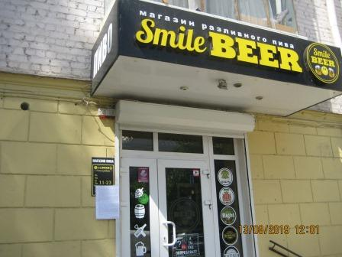  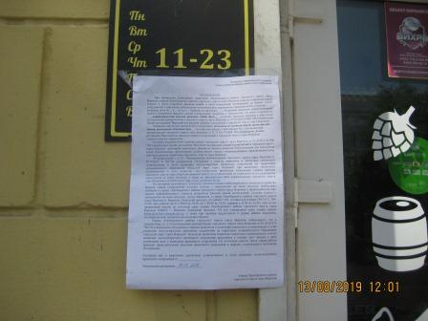 | Владелец не установлен
 | Ленинский проспект, 3 | 13.08.2019 | 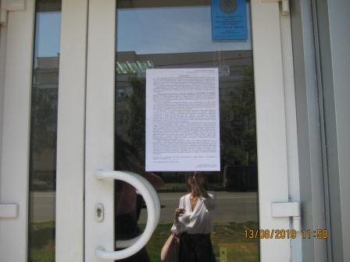 | Владелец не установлен
 | Ленинский проспект, 3 | 13.08.2019 | 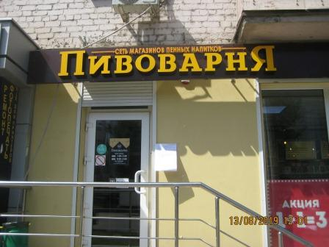  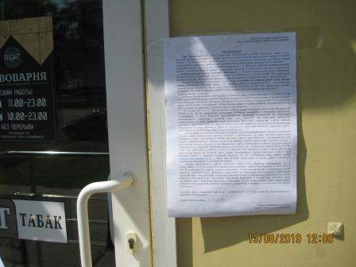 | Владелец не установлен
 | Ленинский проспект, 3 | 13.08.2019 | 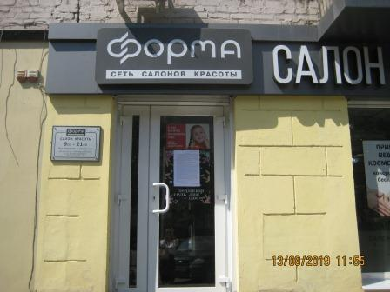  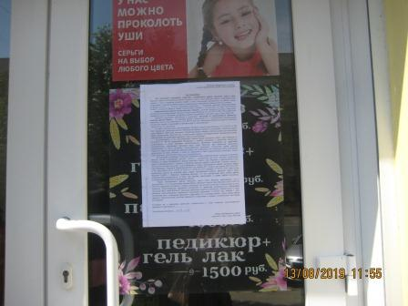 | Владелец не установлен
 | Ленинский проспект, 3 | 13.08.2019 | 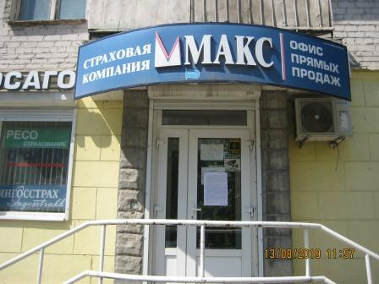  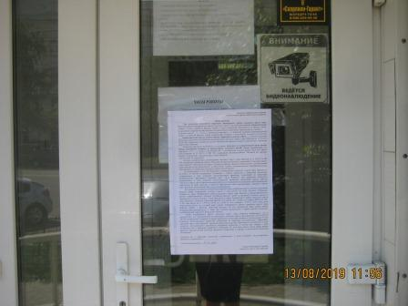 | Владелец не установлен
 | Ленинский проспект, 3 | 13.08.2019 | 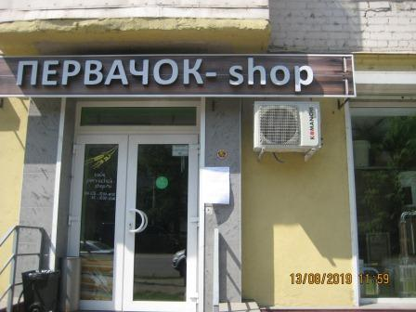  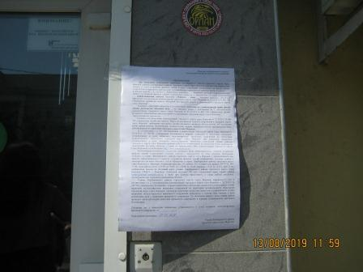 | Владелец не установлен
 | Ленинский проспект, 5 | 13.08.2019 | 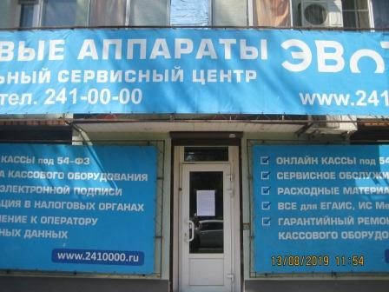  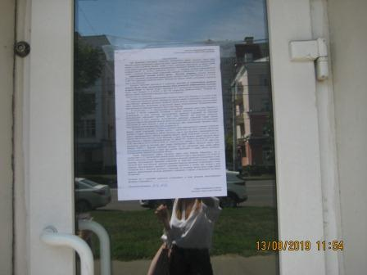 | Владелец не установлен
 | Ленинский проспект, 5 | 13.08.2019 | 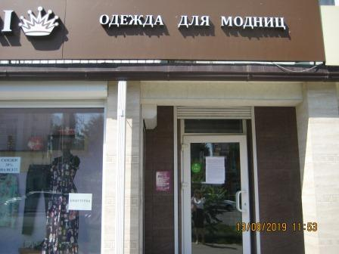  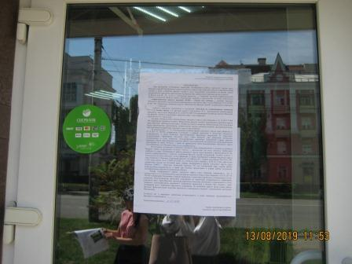 | Владелец не установлен
 | Ленинский проспект, 5 | 13.08.2019 | 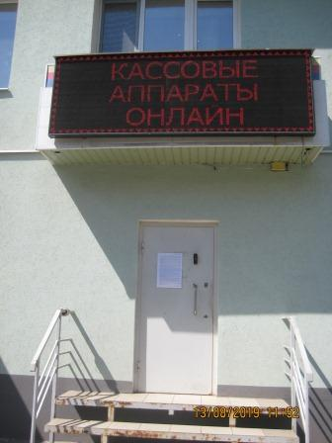  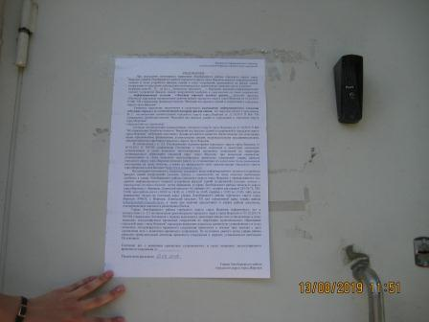 | Владелец не установлен
 | Ленинский проспект, 7 | 13.08.2019 | 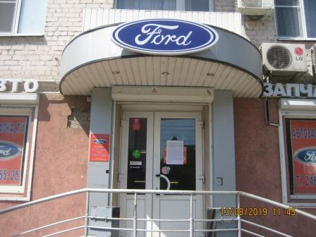  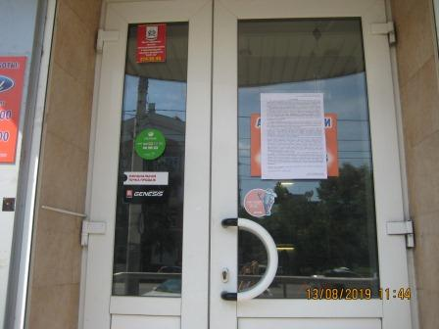 | Владелец не установлен
 | Ленинский проспект, 7 | 13.08.2019 | 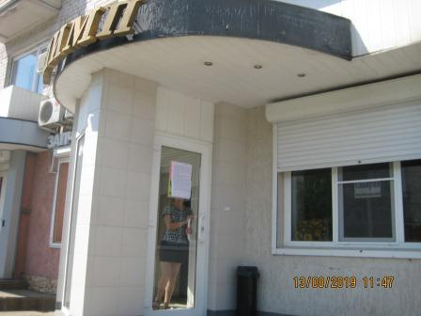  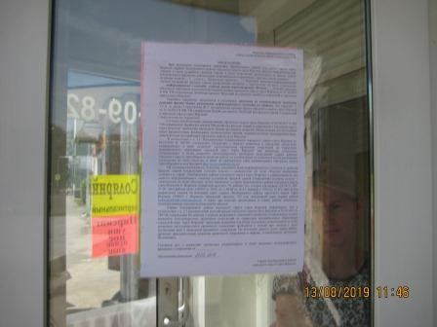 | Владелец не установлен
 | Ленинский проспект, 7 | 13.08.2019 | 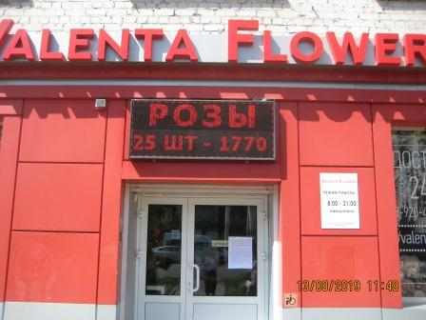  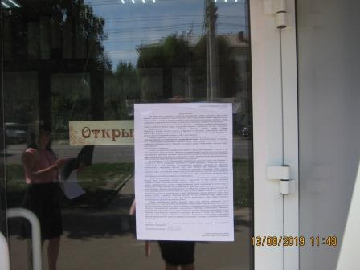 | Владелец не установлен
 | Ленинский проспект, 13 | 14.08.2019 | 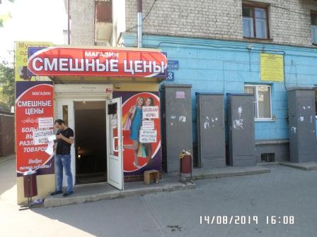  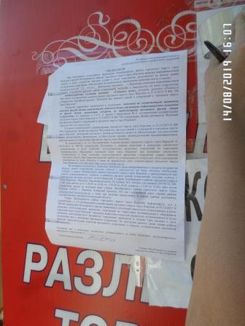 | Владелец не установлен
 | Ленинский проспект, 13 | 14.08.2019 | 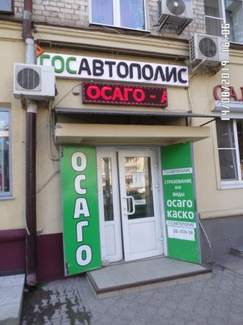  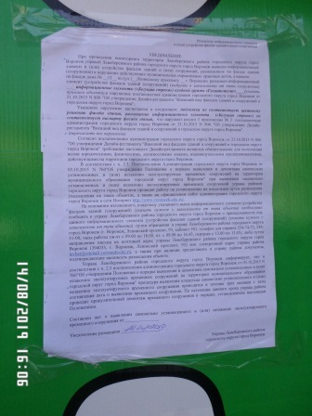 | Владелец не установлен
 | Ленинский проспект, 13 | 14.08.2019 | 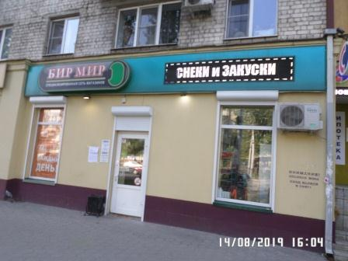 | Владелец не установлен
 |  |  | 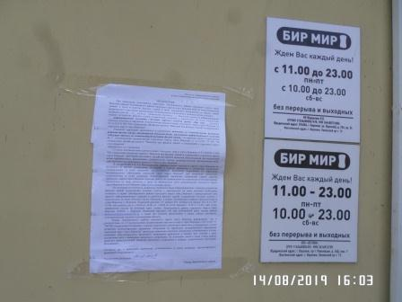 | Владелец не установлен
 | Ленинский проспект, 15 | 14.08.2019 | 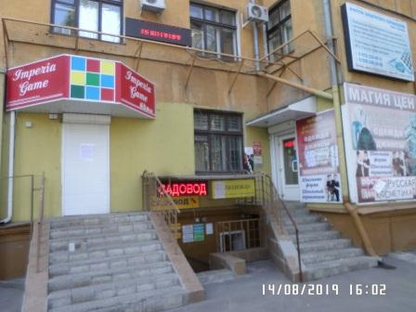  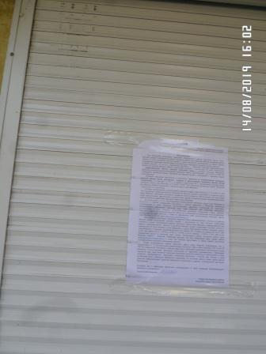 | Владелец не установлен
 | Ленинский проспект, 15 | 14.08.2019 | 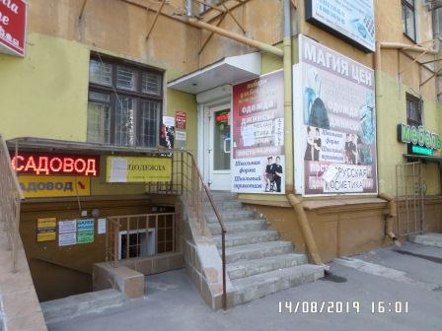  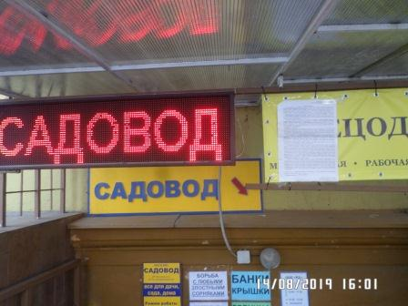 | Владелец не установлен
 | Ленинский проспект, 15 | 14.08.2019 | 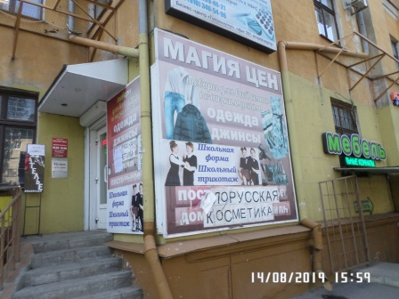  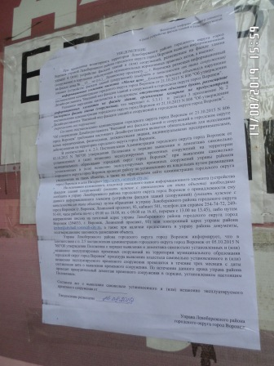 | Владелец не установлен
 | Ленинский проспект, 15 | 14.08.2019 | 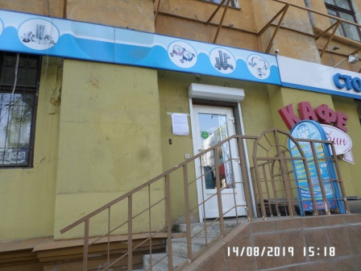  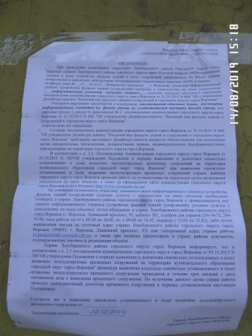 | Владелец не установлен
 | Ленинский проспект, 15 | 14.08.2019 | 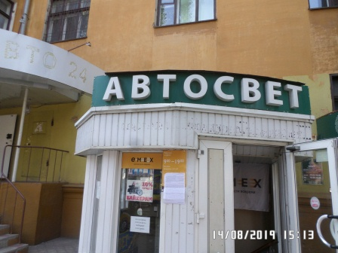  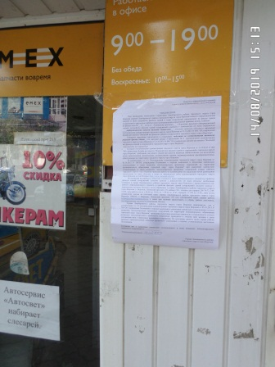 | Владелец не установлен
 | Ленинский проспект, 15 | 14.08.2019 | 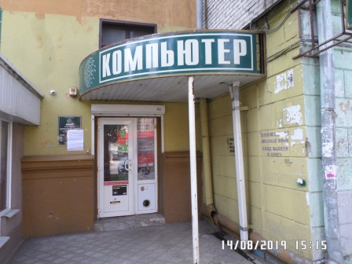  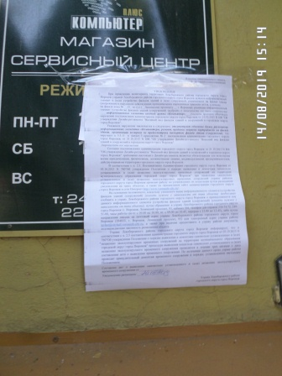 | Владелец не установлен
 | Ленинский проспект, 17 | 14.08.2019 | 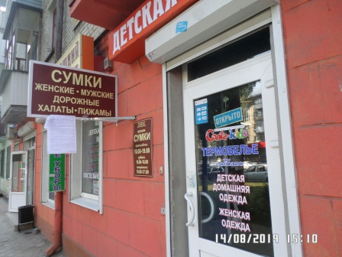  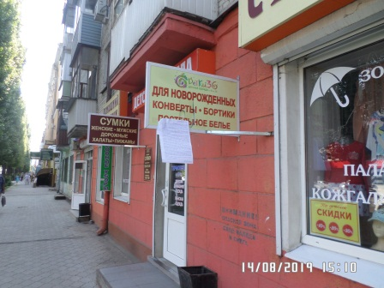 | Владелец не установлен
 | Ленинский проспект, 17 | 14.08.2019 | 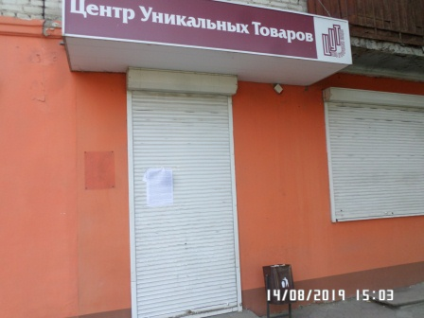  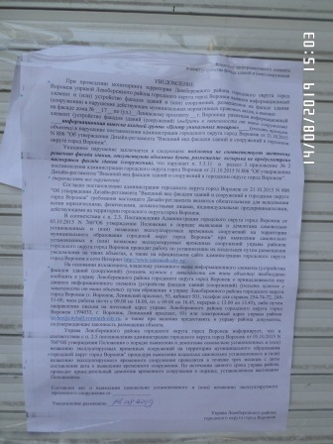 | Владелец не установлен
 | Адрес размещения | Дата выявления | Вид временного сооружения (наименование, фото) | Сведения о владельце (ИНН для юр. лиц и ИП, Ф.И.О., адрес)
 | Ленинский проспект, 72 | 14.08.2019 | 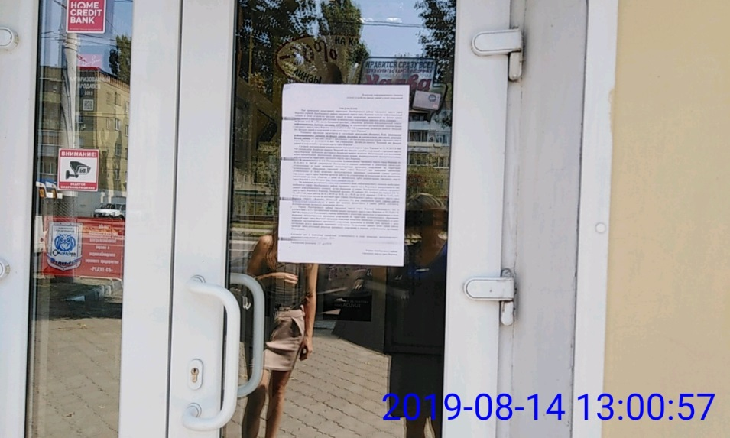  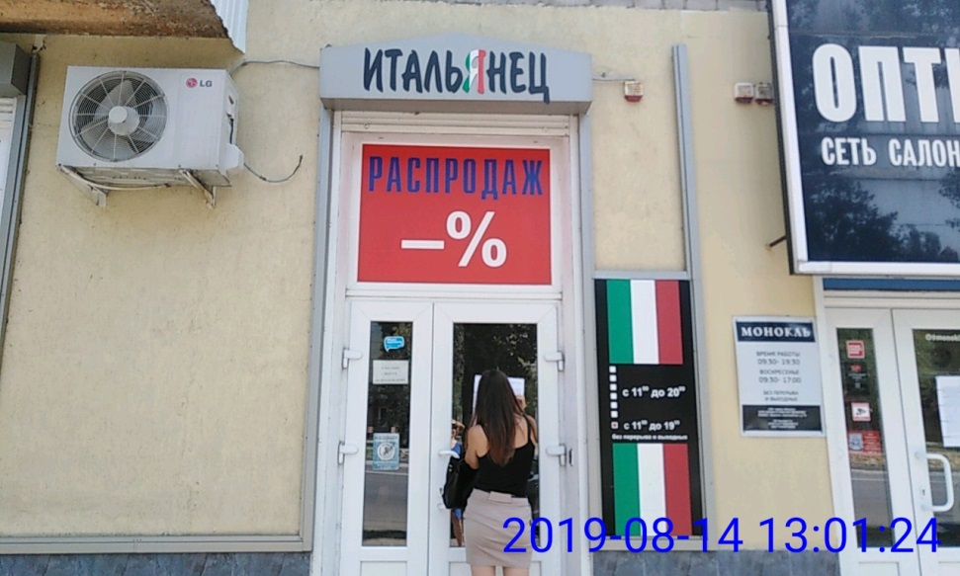 | Владелец не установлен
 | Ленинский проспект, 72 | 14.08.2019 | 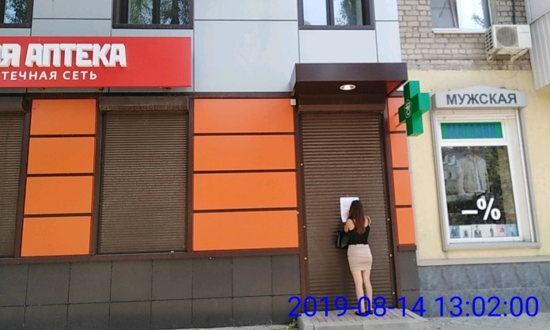  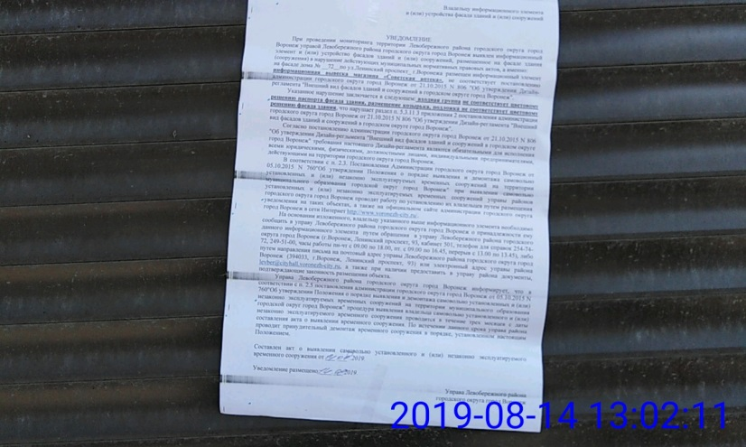 | Владелец не установлен
 | Ленинский проспект, 74 | 14.08.2019 | 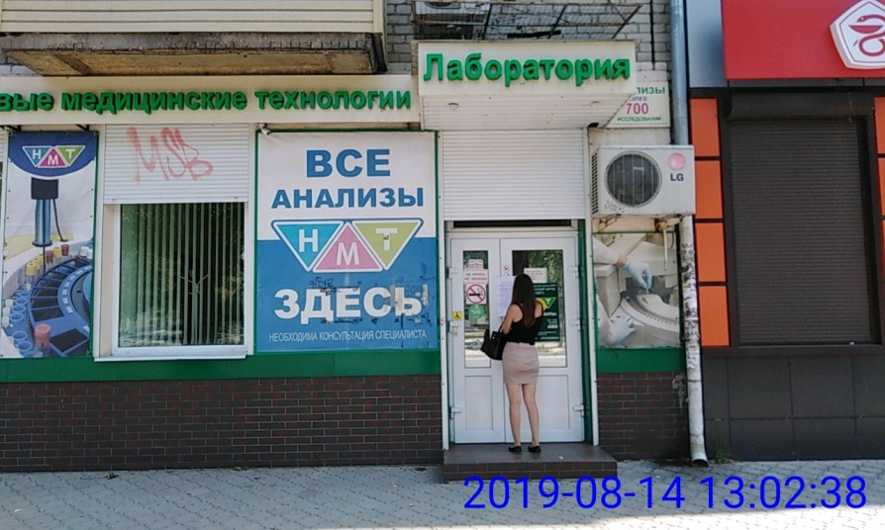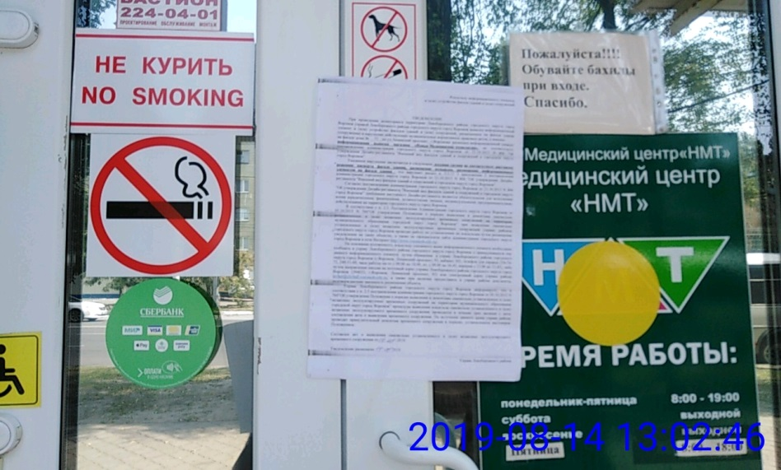 | Владелец не установлен
 | Ленинский проспект, 74 | 14.08.2019 | 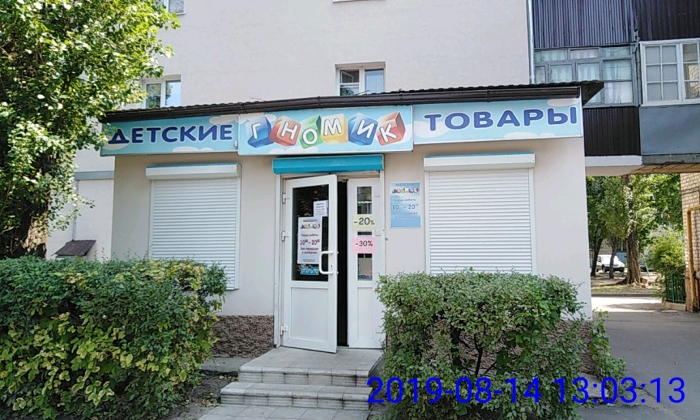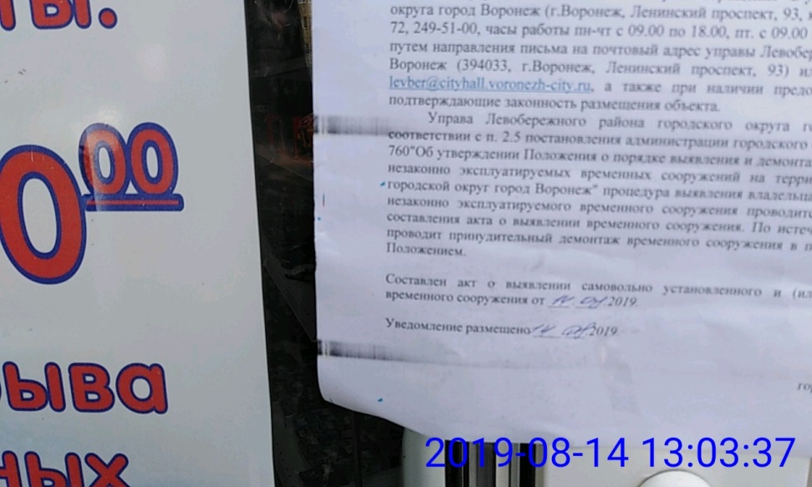 | Владелец не установлен
 | Ленинский проспект, 70 | 14.08.2019 | 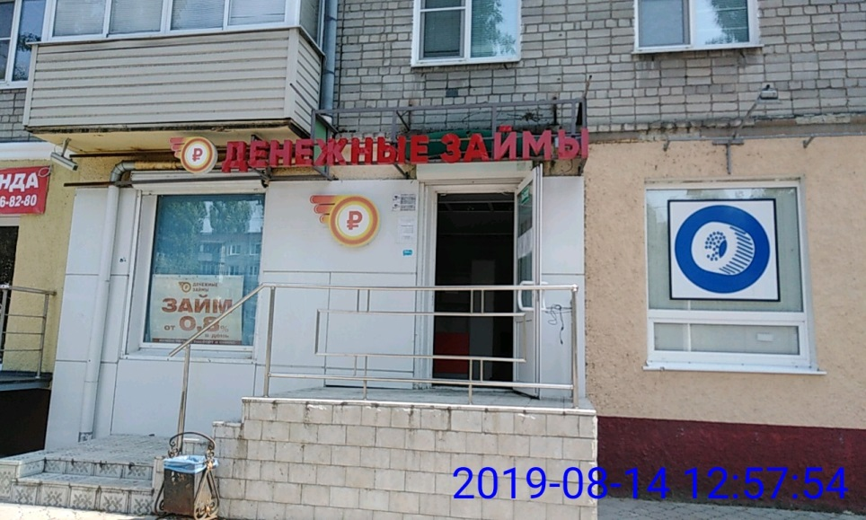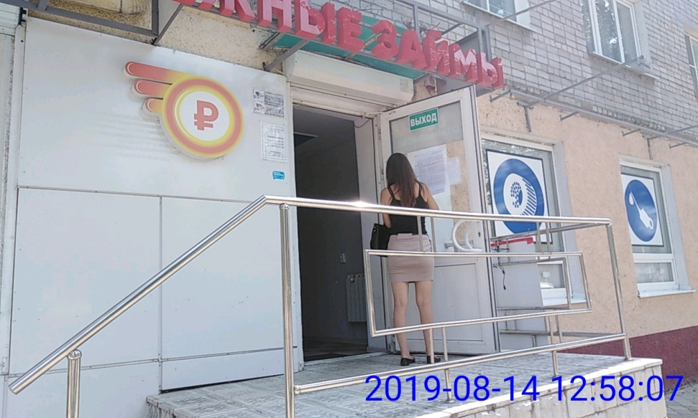 | Владелец не установлен
 | Ленинский проспект, 70 | 14.08.2019 | 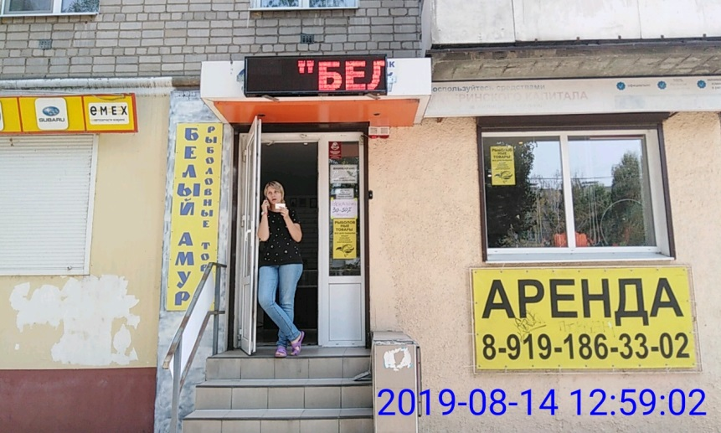  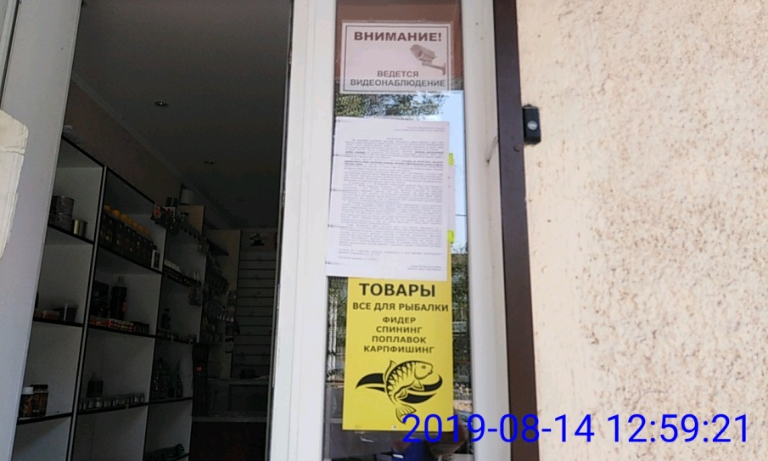 | Владелец не установлен
 | Ленинский проспект, 70 | 14.08.2019 | 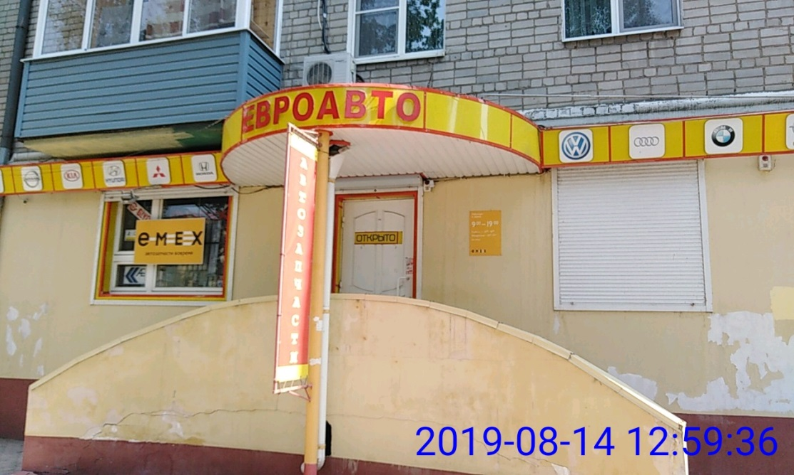  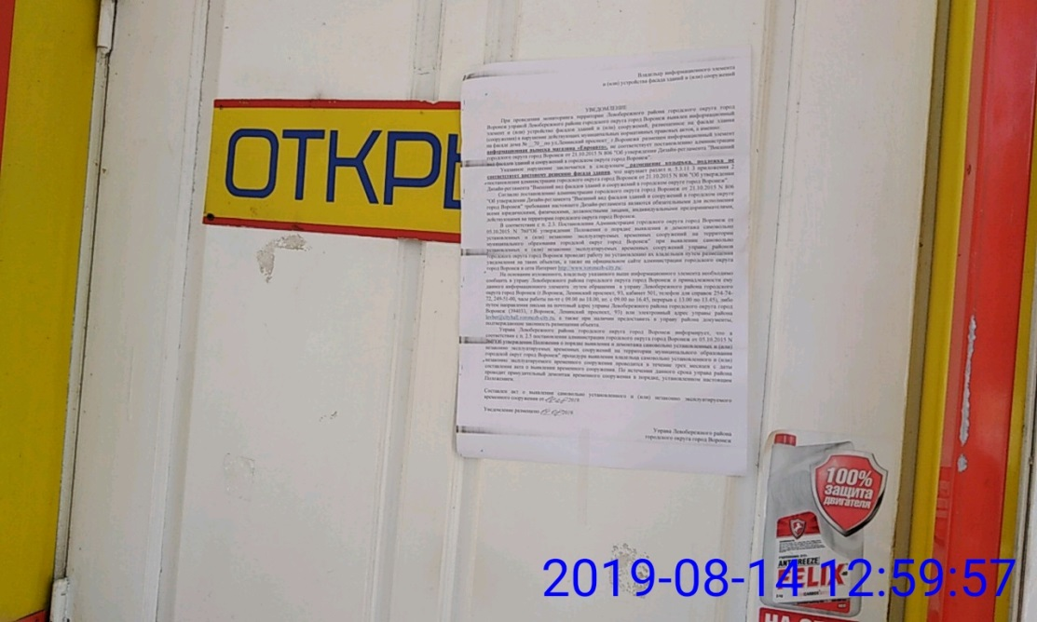 | Владелец не установлен
 | Ленинский проспект, 70 | 14.08.2019 | 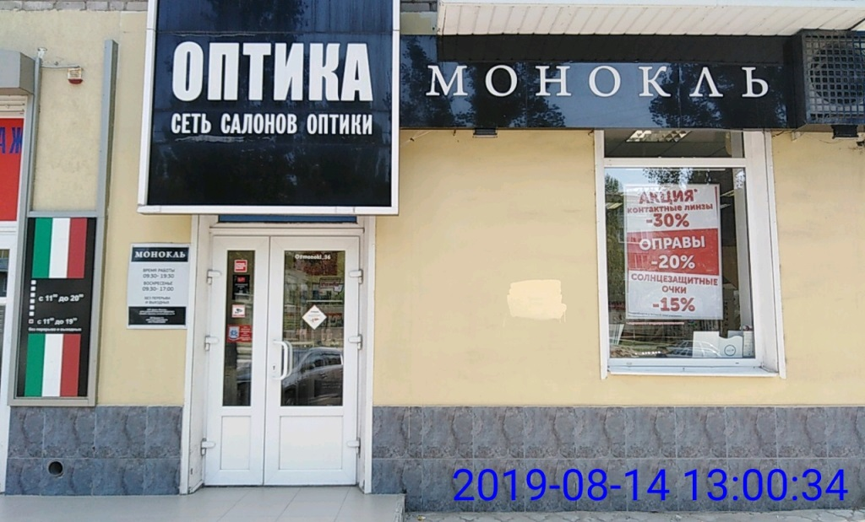 | Владелец не установлен
 | Ленинский проспект, 70 | 14.08.2019 | 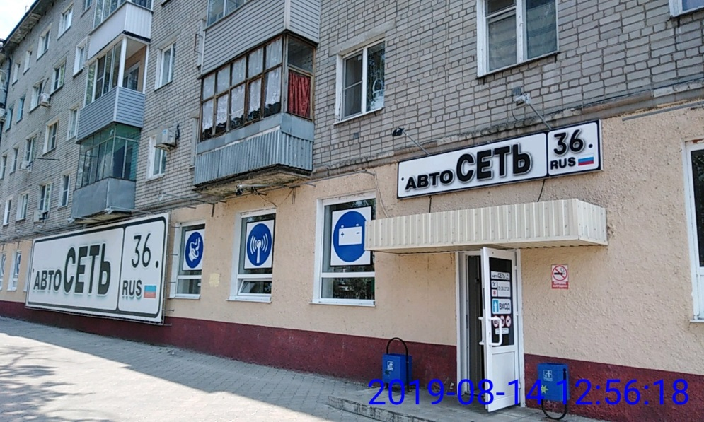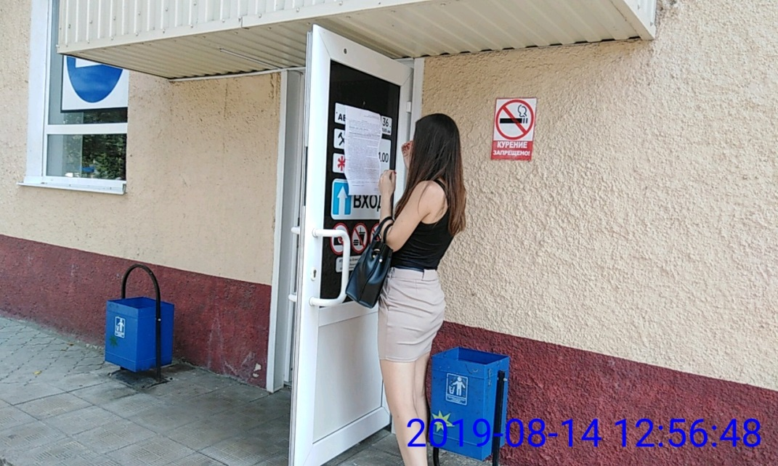 | Владелец не установлен
 | Ленинский проспект, 30 | 14.08.2019 | 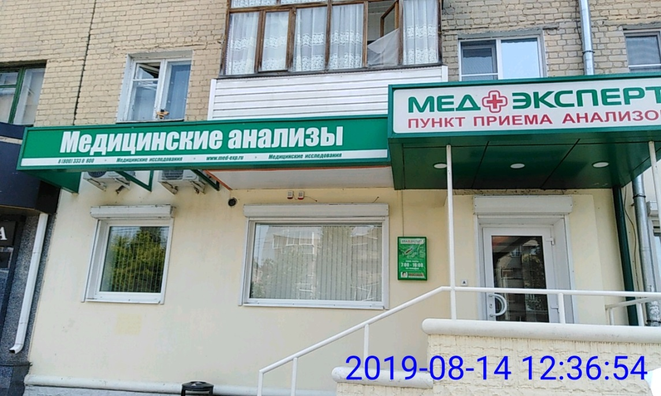  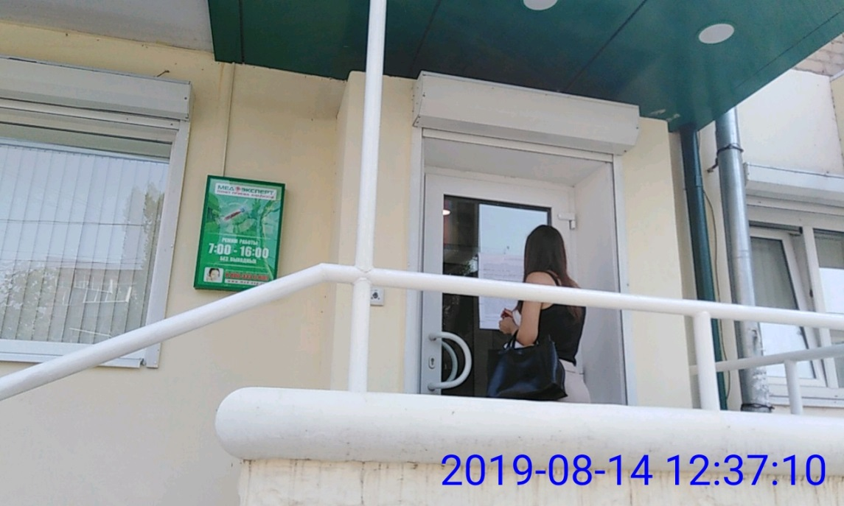 | Владелец не установлен
 | Ленинский проспект, 30 | 14.08.2019 | 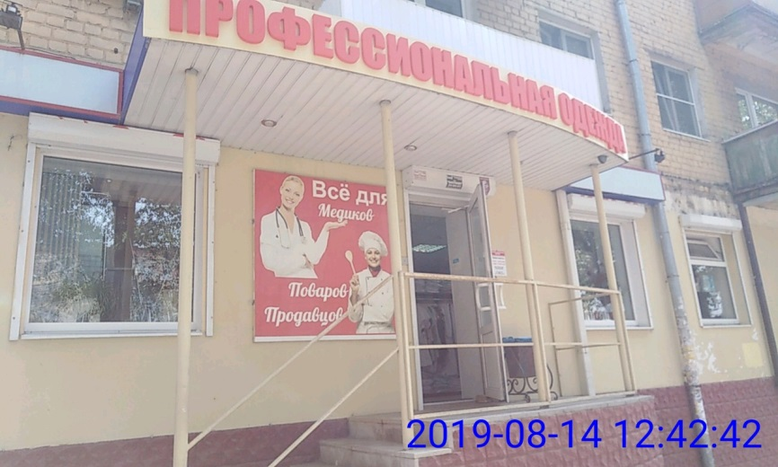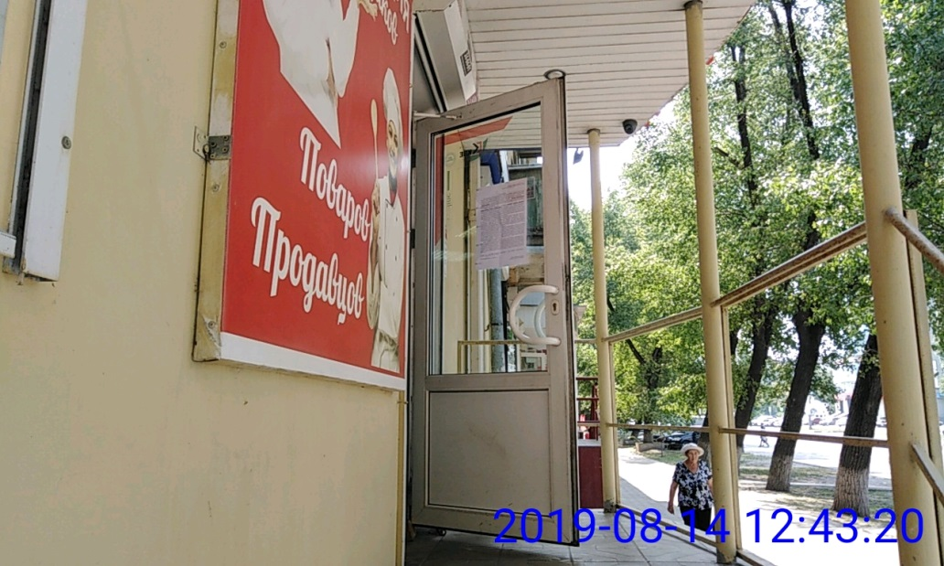 | Владелец не установлен
 | Ленинский проспект, 30 | 14.08.2019 | 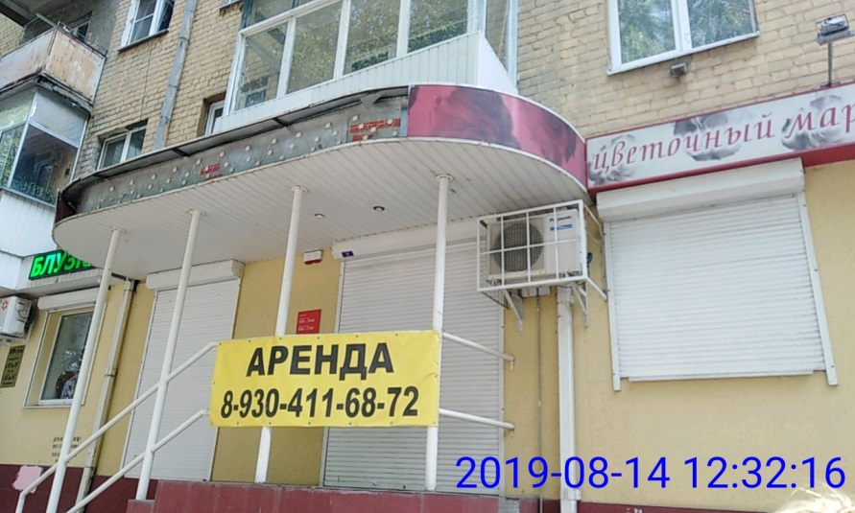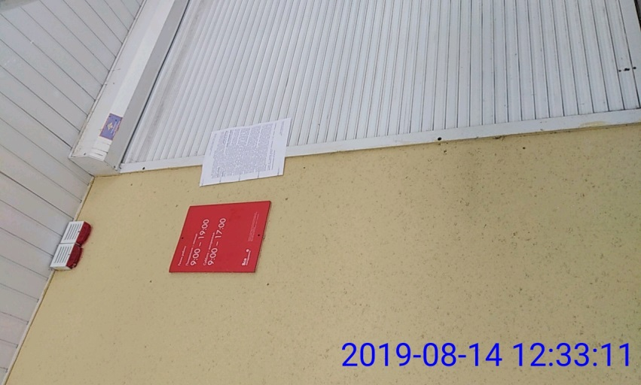 | Владелец не установлен
 | Ленинский проспект, 30 | 14.08.2019 | 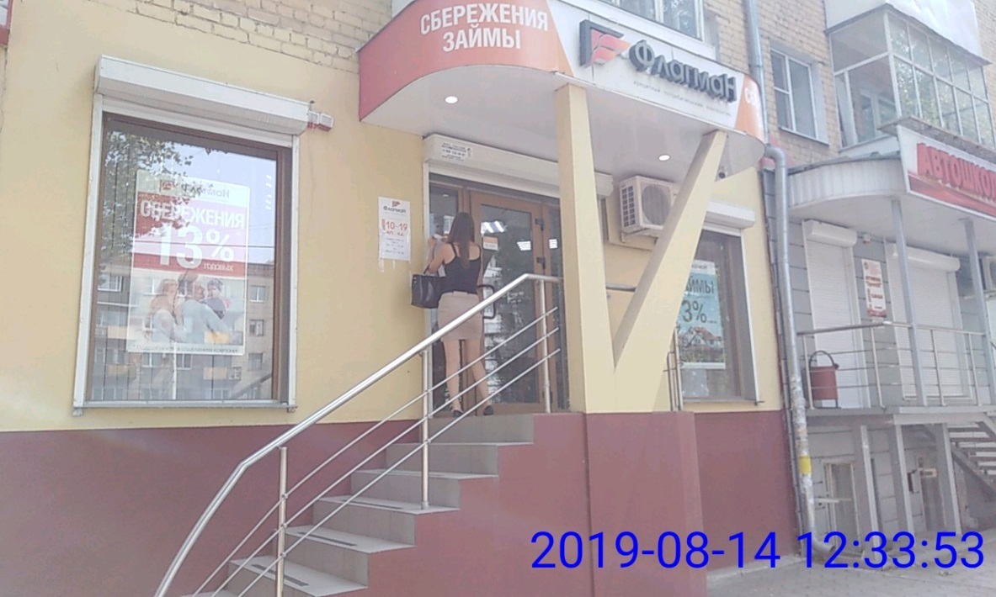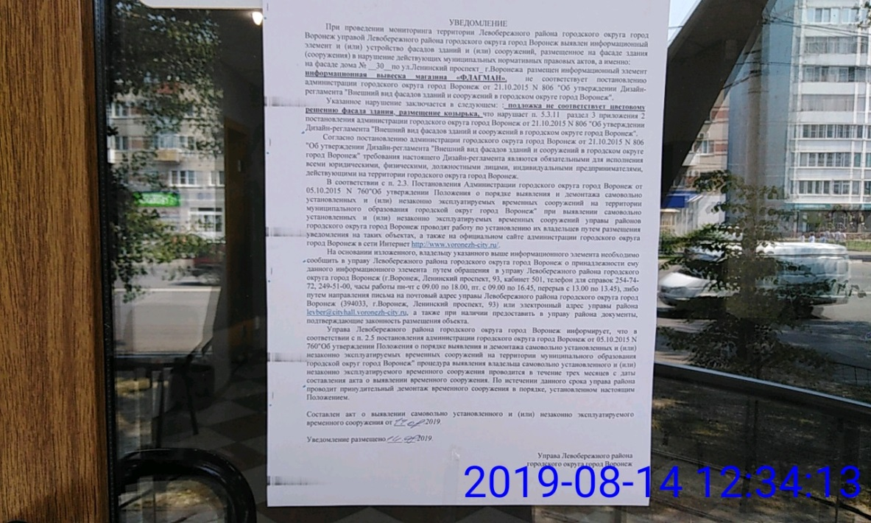 | Владелец не установлен
 | Ленинский проспект, 30 | 14.08.2019 | 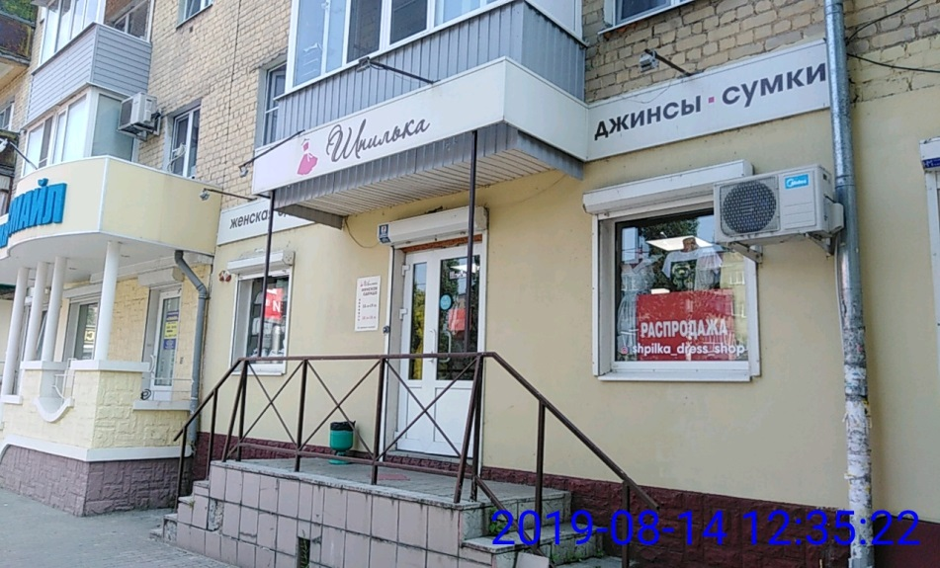  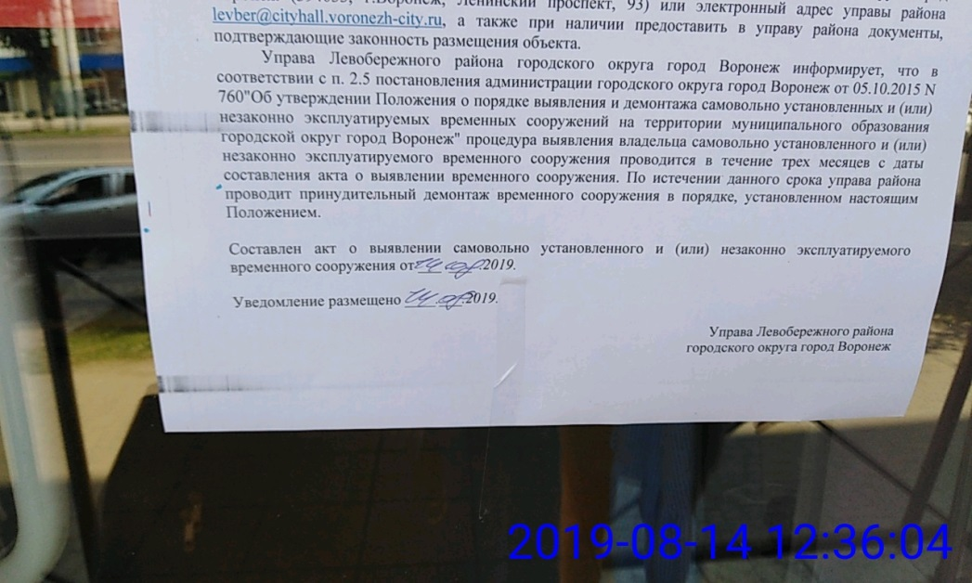 | Владелец не установлен
 | Ленинский проспект, 111 | 13.08.2019 | 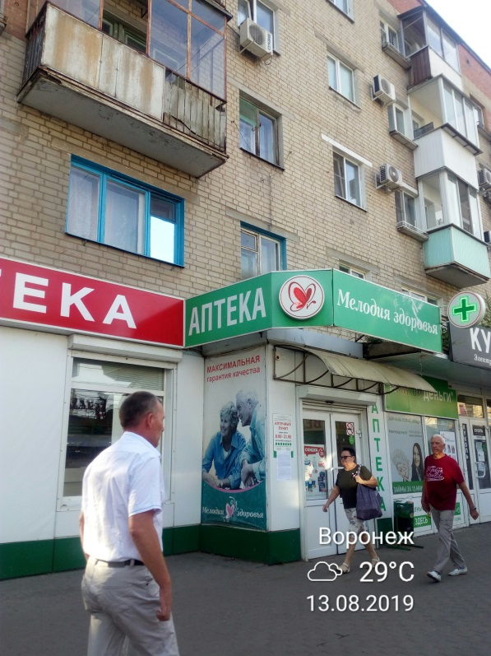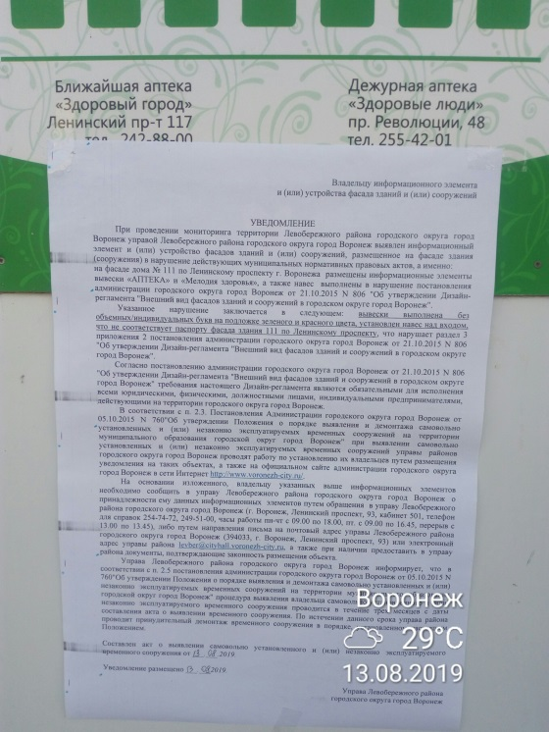 | Владелец не установлен
 | Ленинский проспект, 111 | 13.08.2019 | 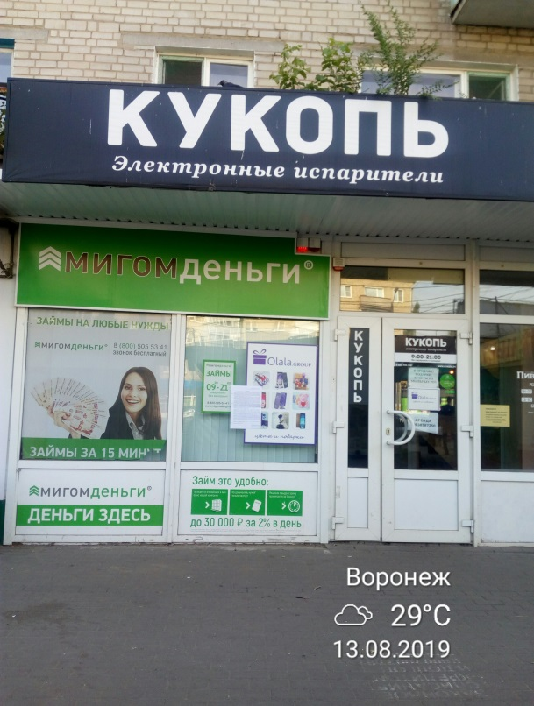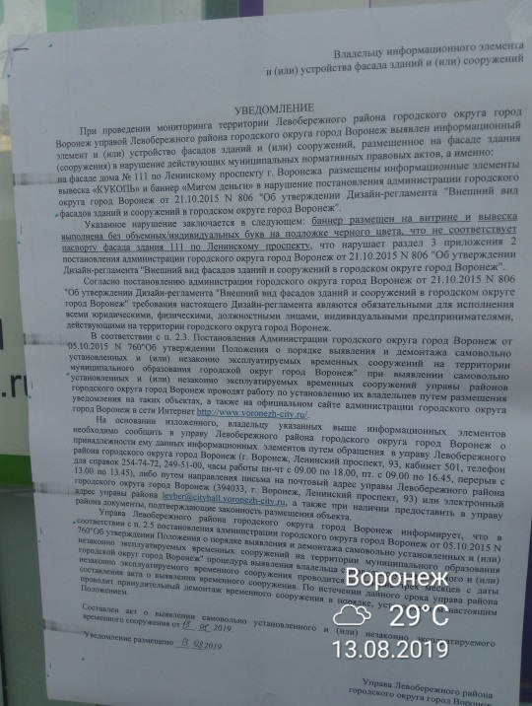 | Владелец не установлен
 | Ленинский проспект, 111 | 13.08.2019 | 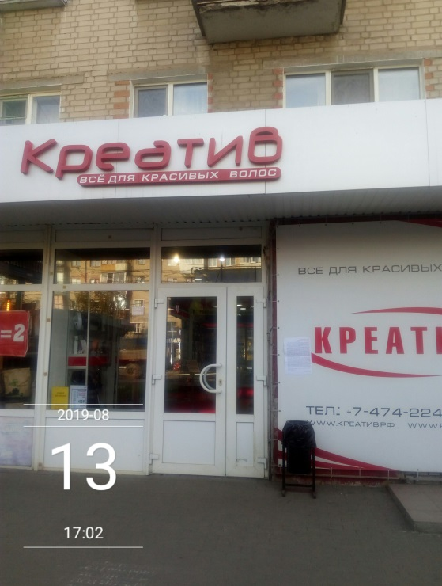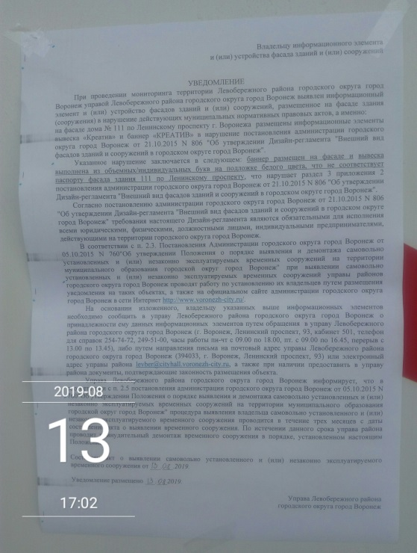 | Владелец не установлен
 | Ленинский проспект, 111 | 13.08.2019 | 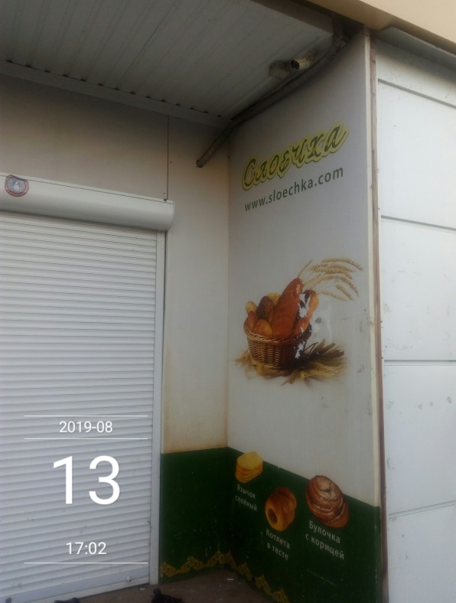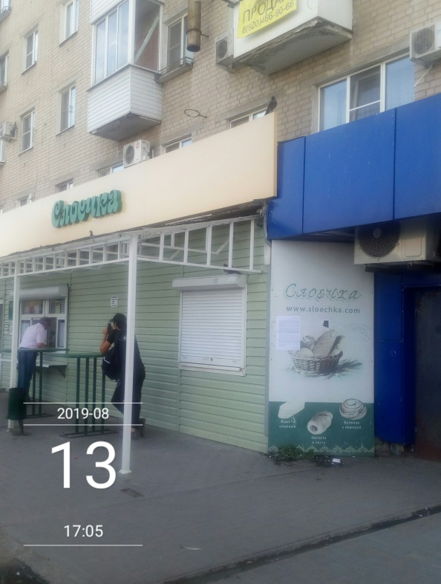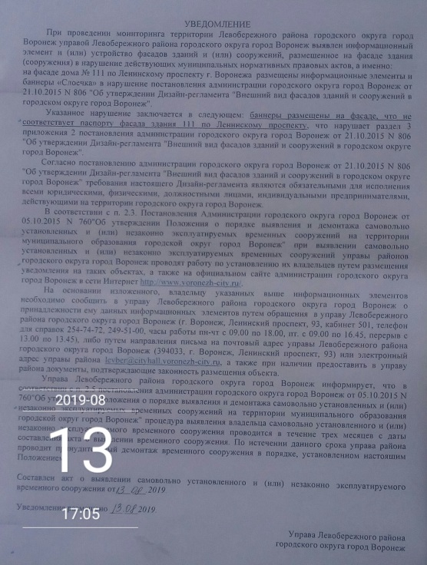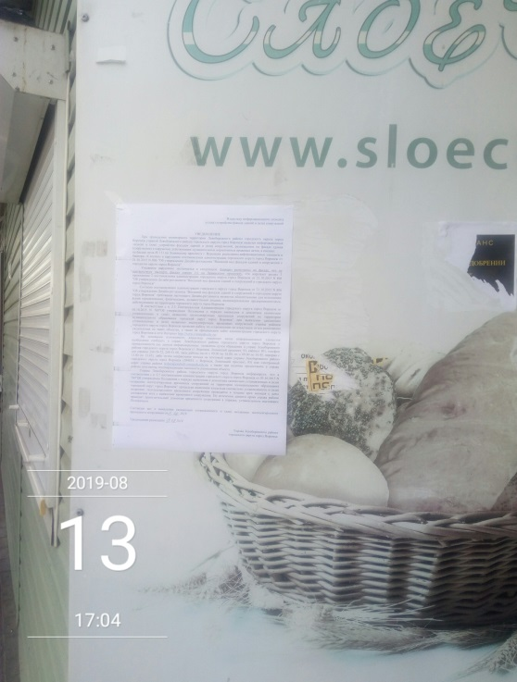 | Владелец не установлен
 | Ленинский проспект, 111 | 13.08.2019 | 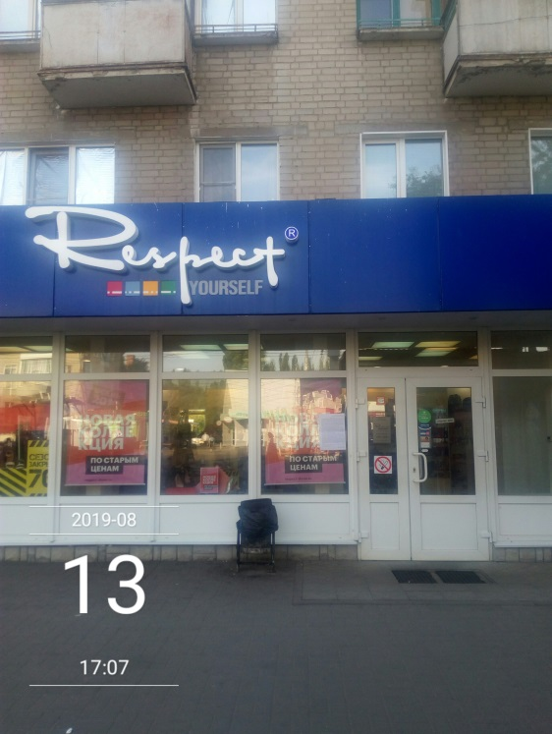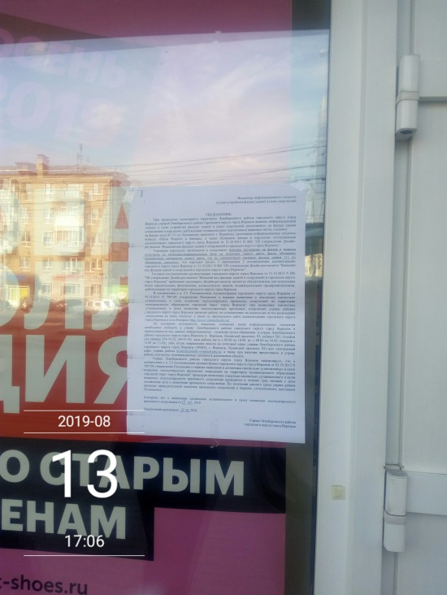 | Владелец не установлен
 | Ленинский проспект, 111 | 13.08.2019 | 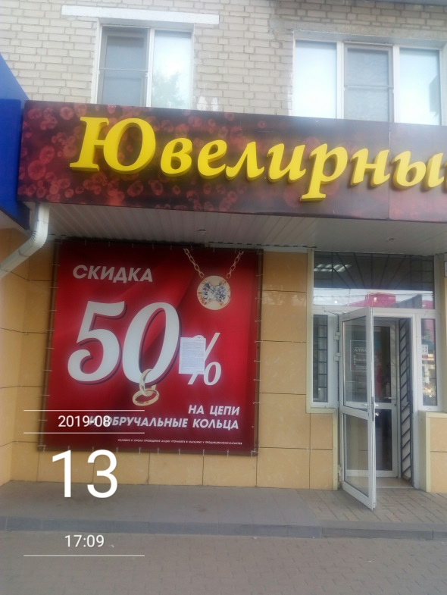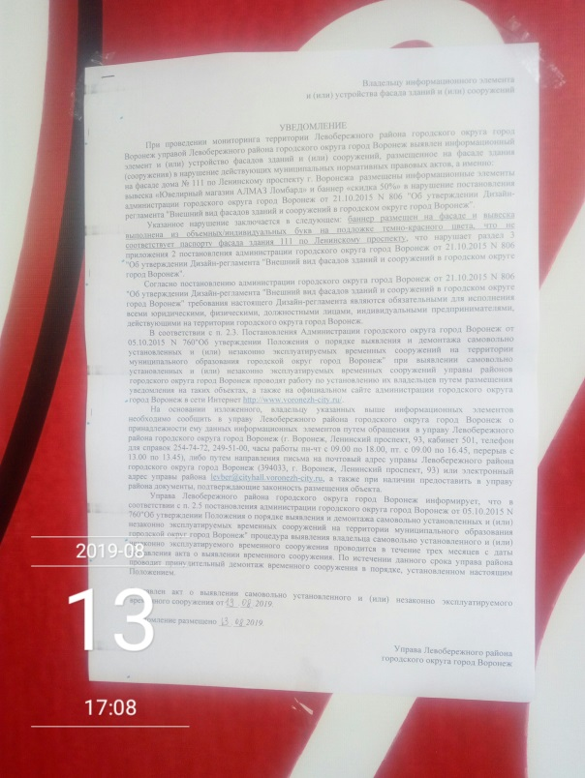 | Владелец не установлен
 | Ленинский проспект, 111 | 13.08.2019 | 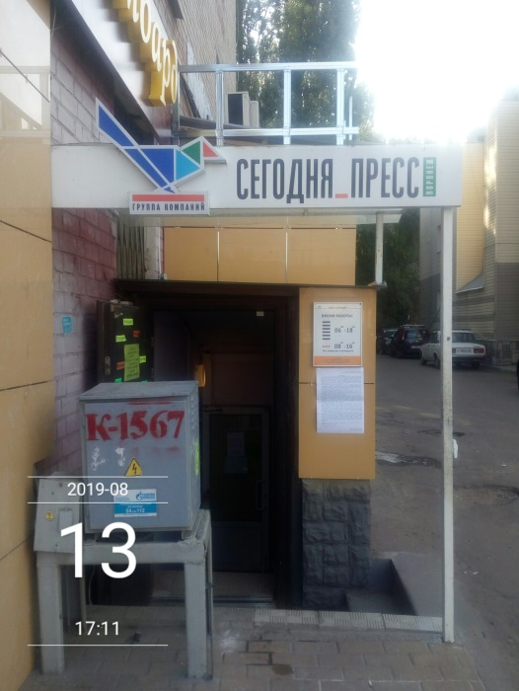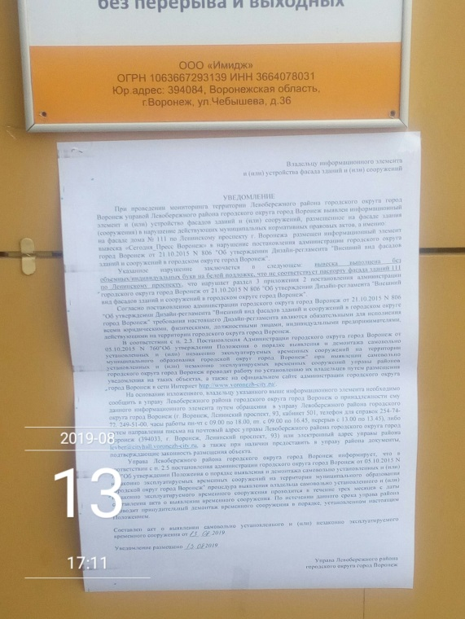 | Владелец не установлен
 | Ленинский проспект, 111 | 13.08.2019 | 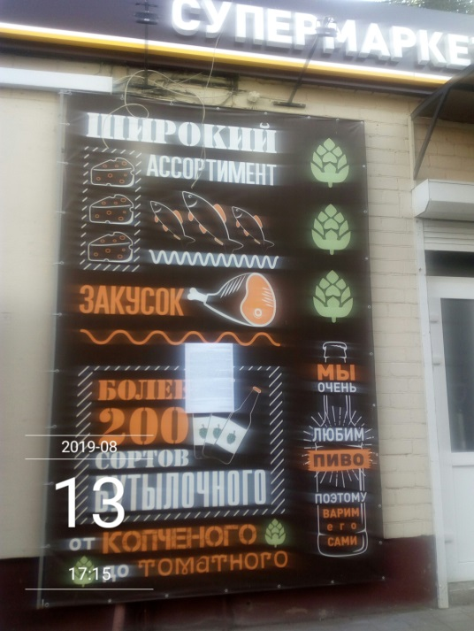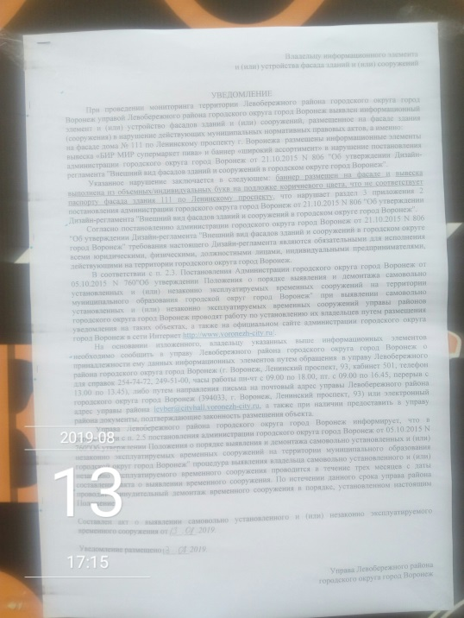 | Владелец не установлен
 | Ленинский проспект, 117 | 13.08.2019 | 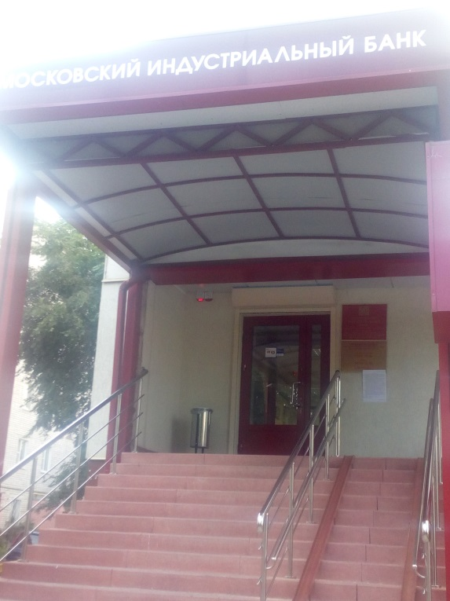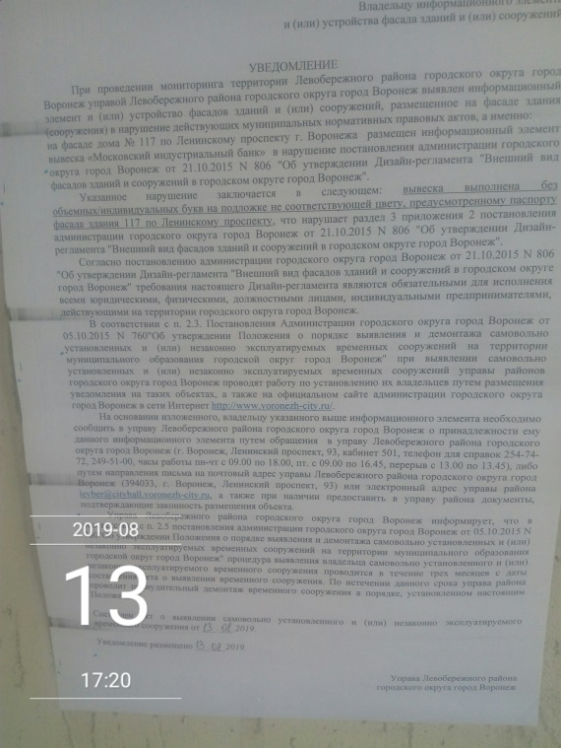 | Владелец не установлен
 | Ленинский проспект, 117 | 13.08.2019 | 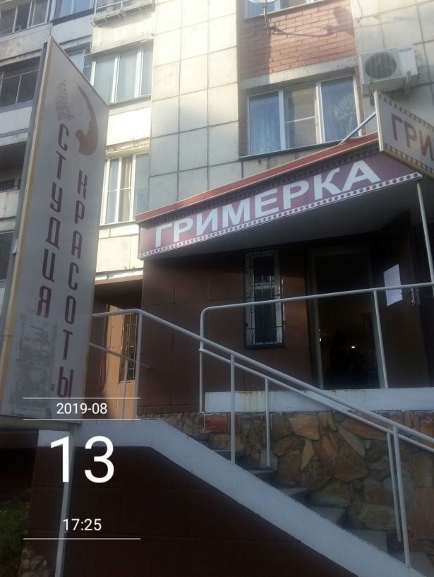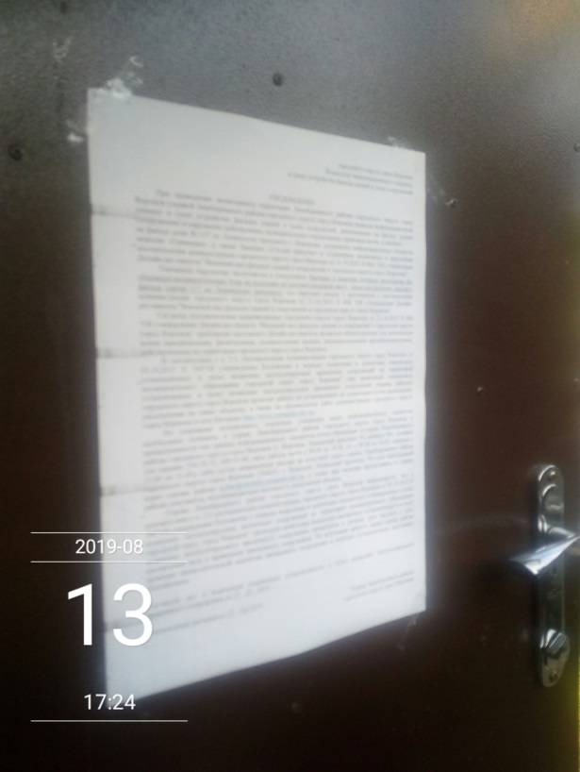 | Владелец не установлен
 | Ленинский проспект, 117 | 13.08.2019 | 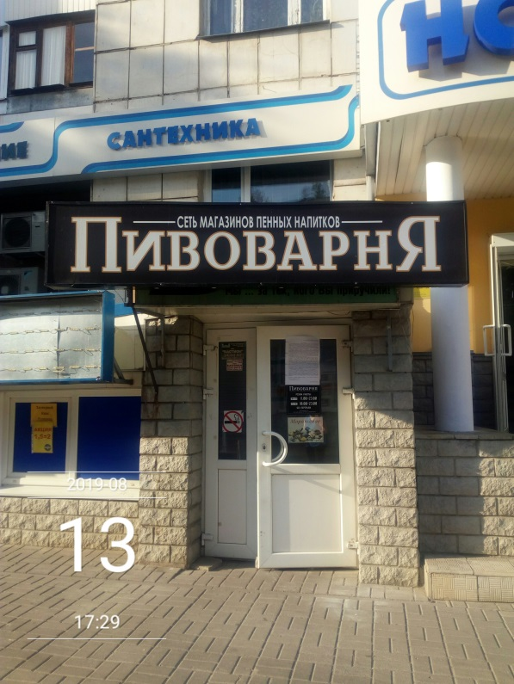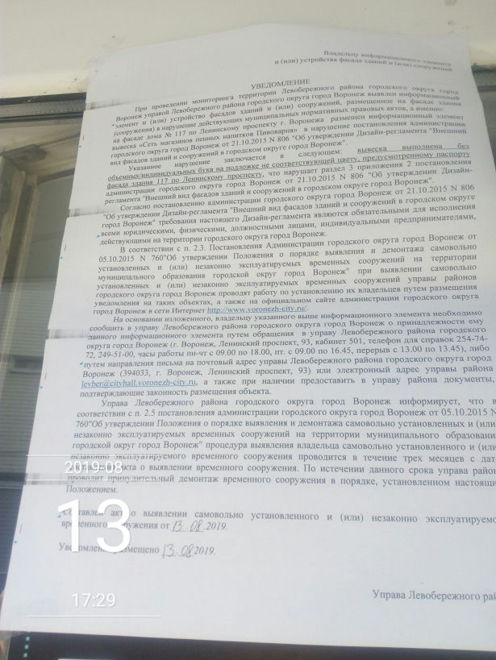 | Владелец не установлен
 | Ленинский проспект, 117 | 13.08.2019 | 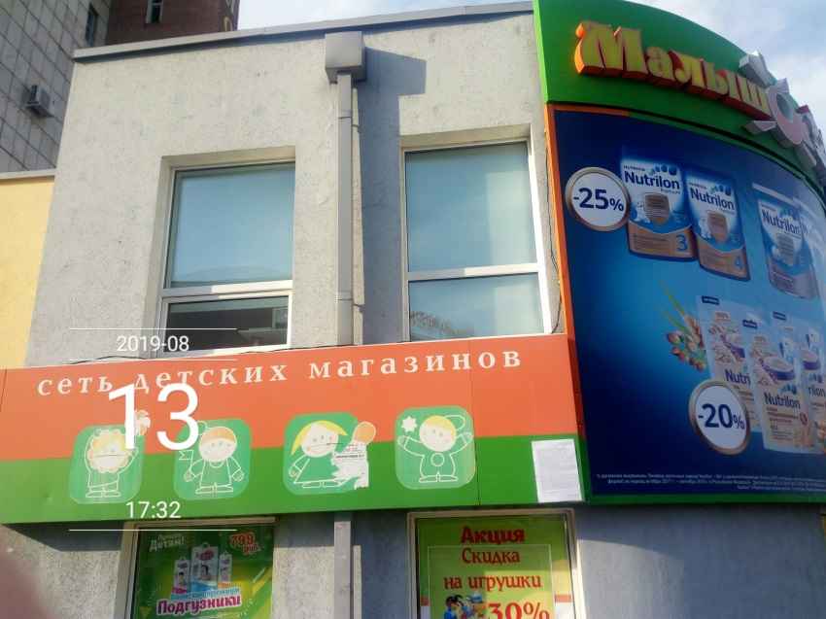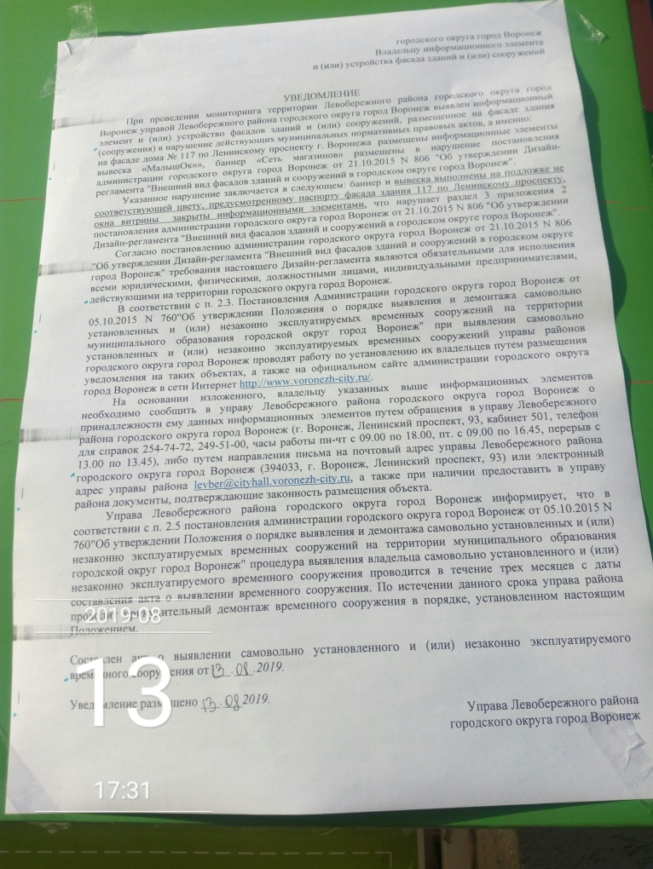 | Владелец не установлен
 | Ленинский проспект, 117 | 13.08.2019 | 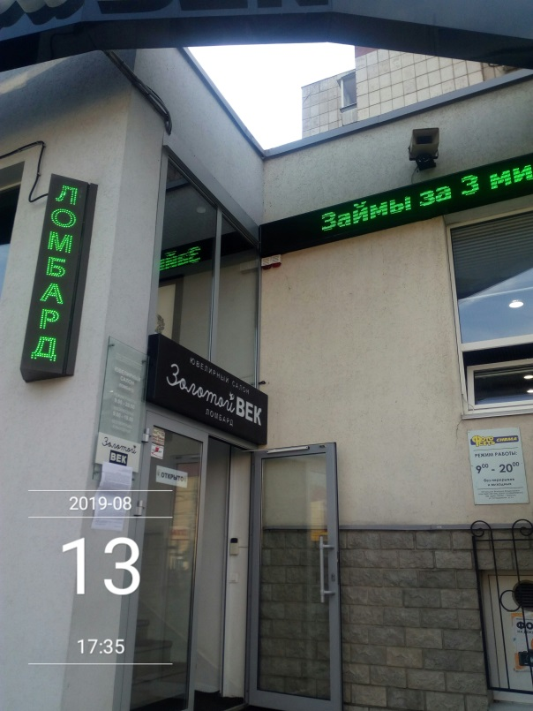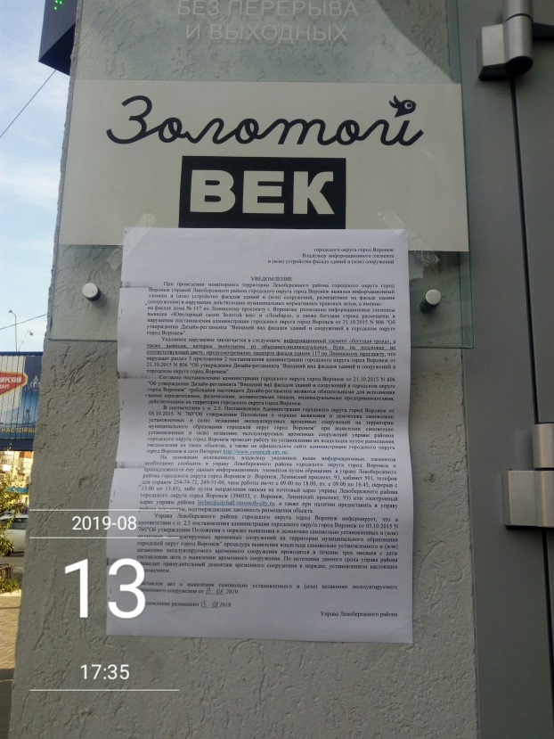 | Владелец не установлен
 | Ленинский проспект, 117 | 13.08.2019 | 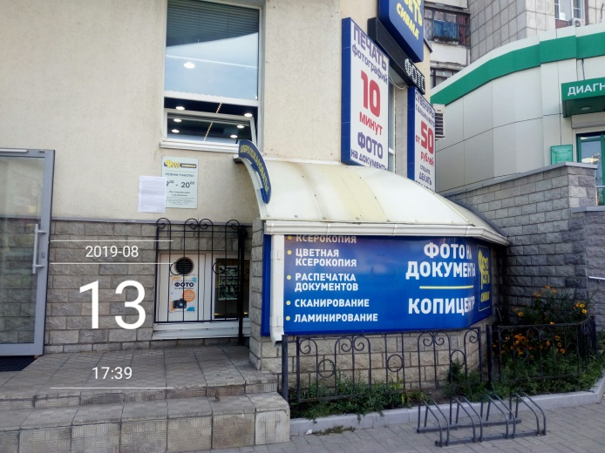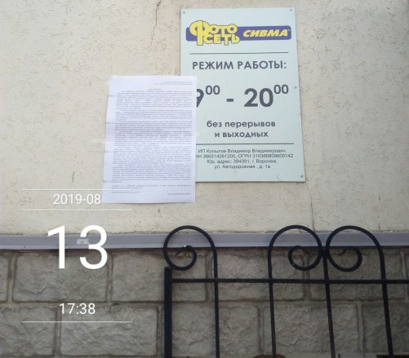 | Владелец не установлен
 | Ленинский проспект, 117 | 13.08.2019 | 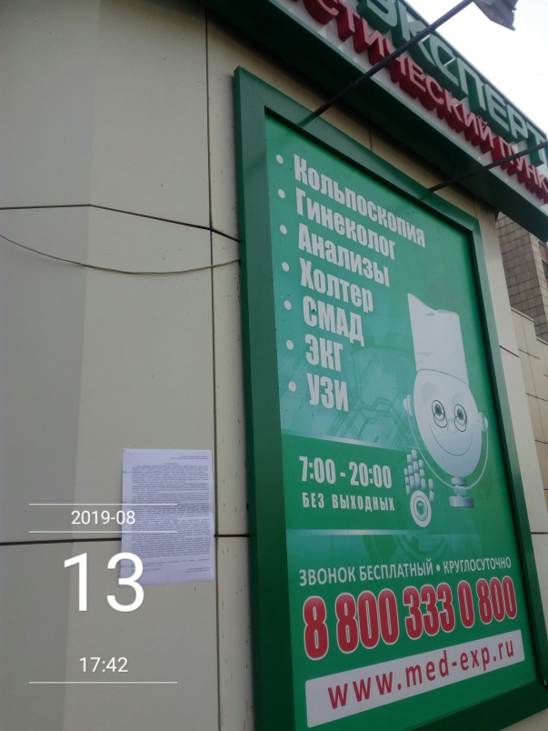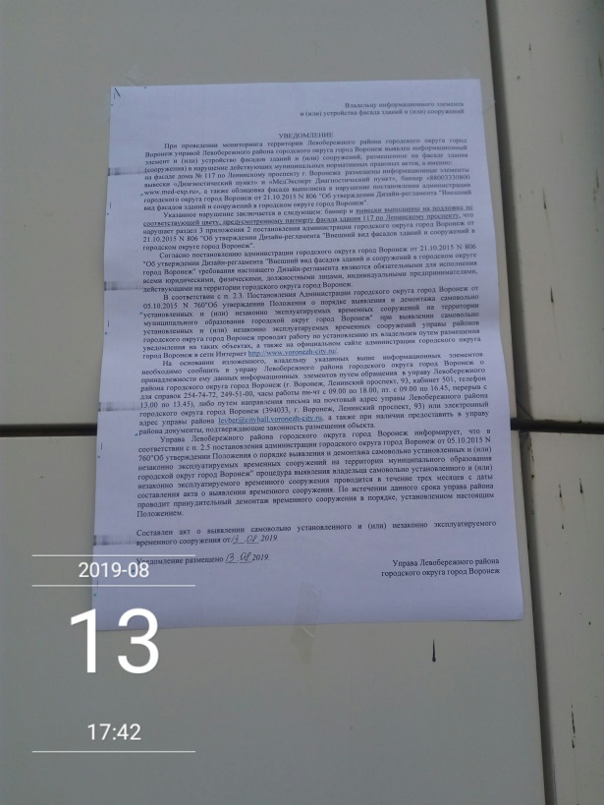 | Владелец не установлен
 | Ленинский проспект, 117 | 13.08.2019 | 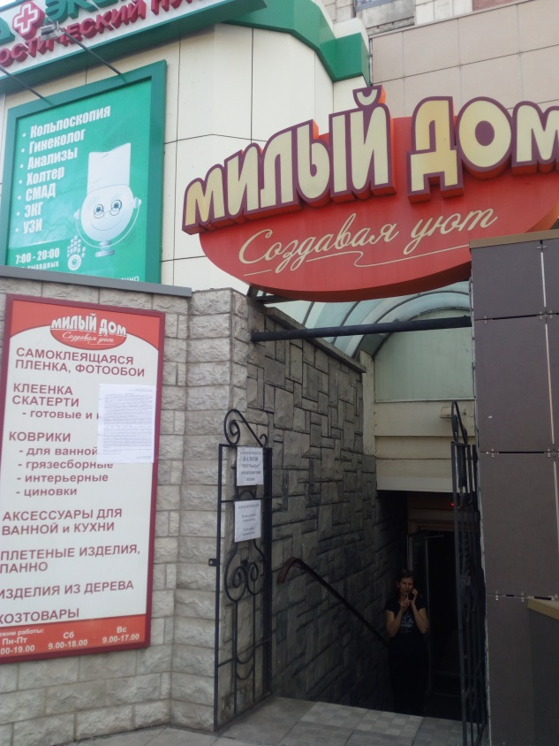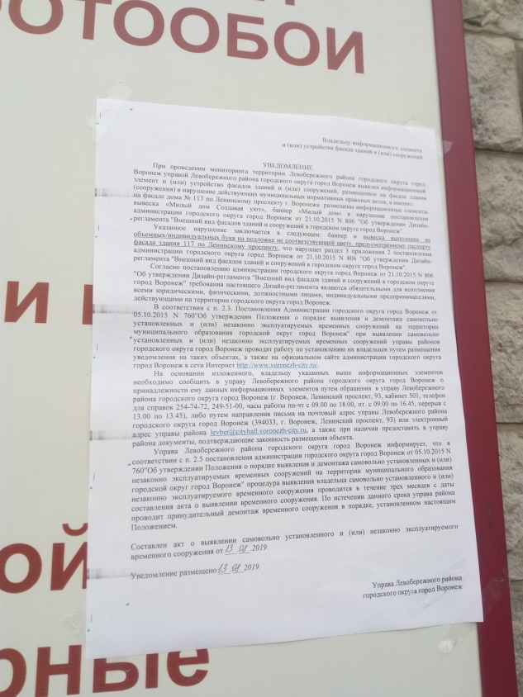 | Владелец не установлен
 | Ленинский проспект, 117 | 13.08.2019 | 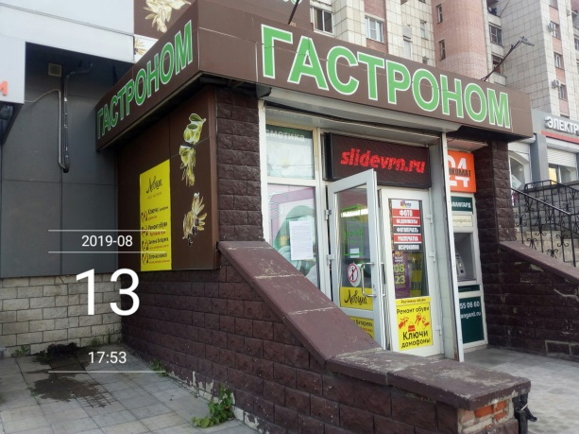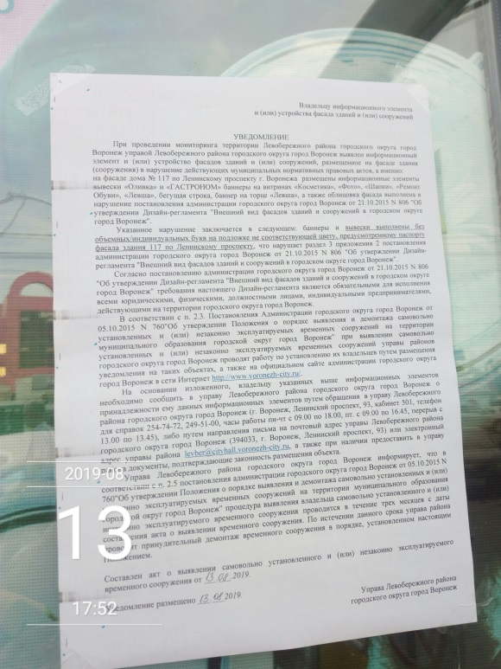 | Владелец не установлен
 | Ленинский проспект, 117 | 13.08.2019 | 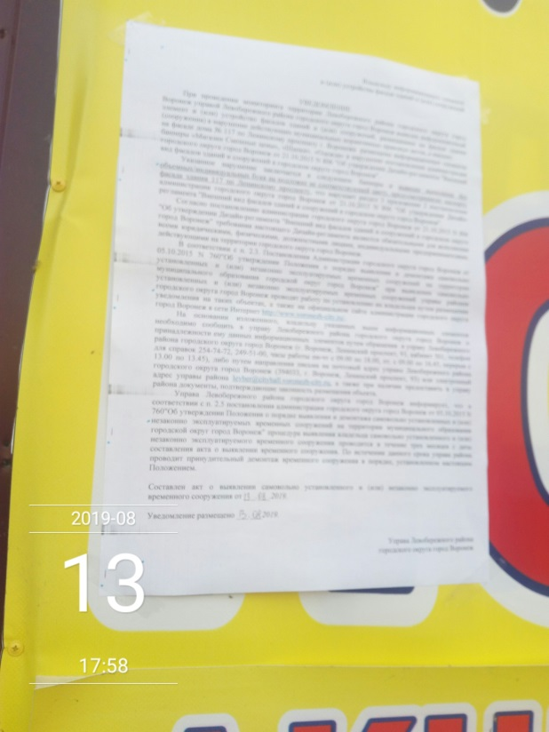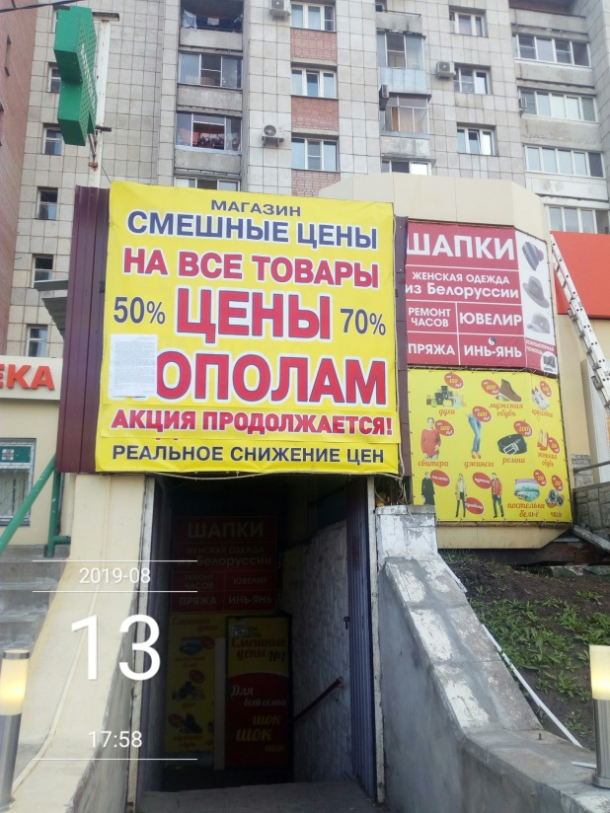 | Владелец не установлен
 | Ленинский проспект, 117 | 13.08.2019 | 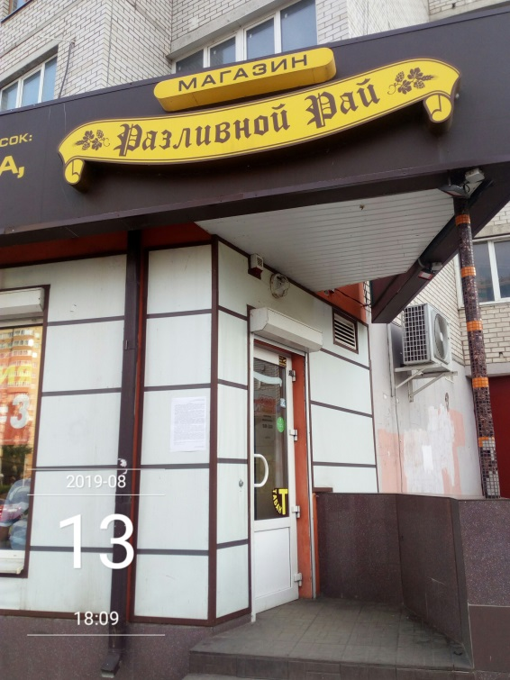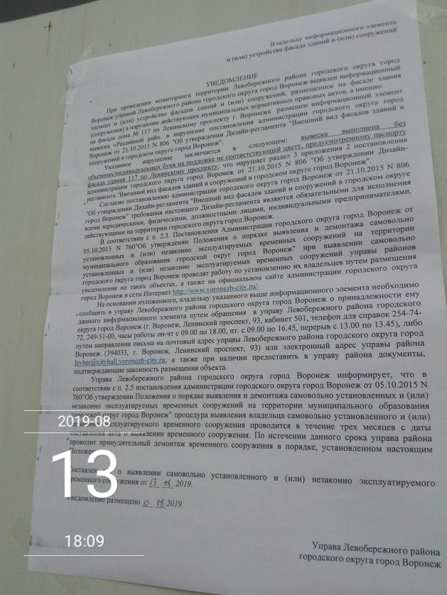 | Владелец не установлен
 | Ленинский проспект, 117 | 13.08.2019 | 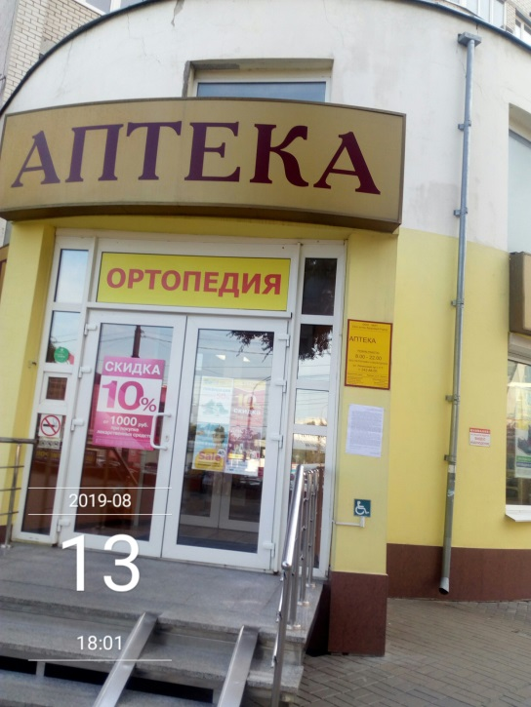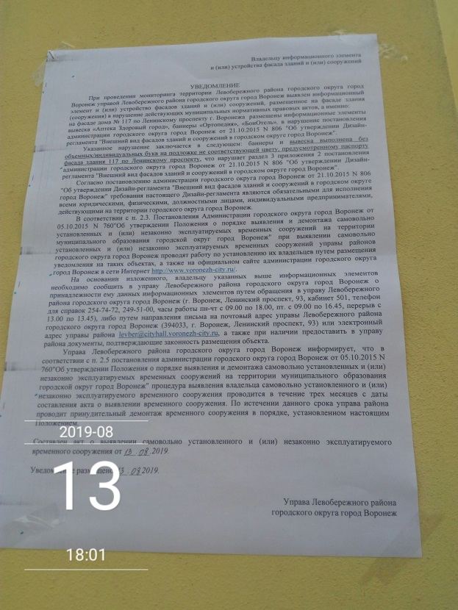 | Владелец не установлен
 | Ленинский проспект, 117 | 13.08.2019 | 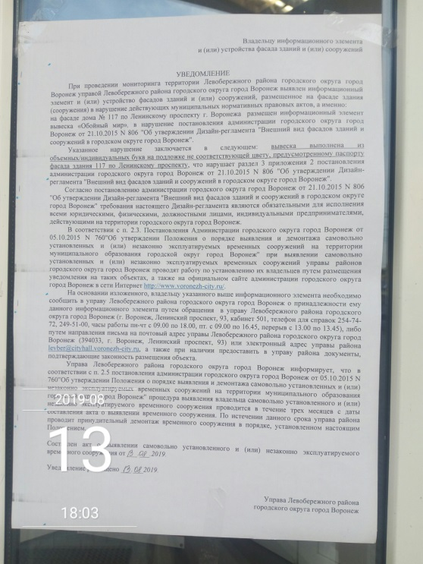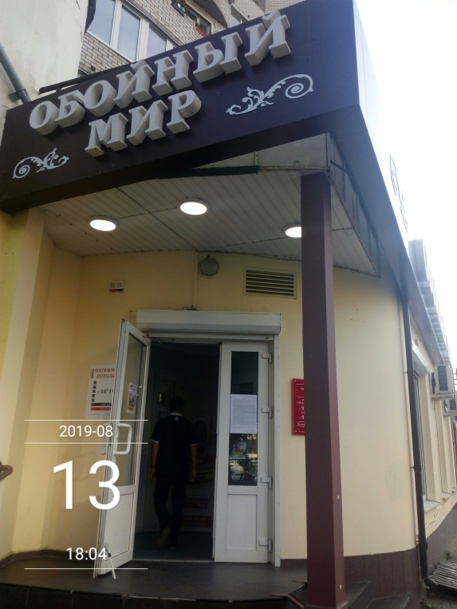 | Владелец не установлен
 | Ленинский проспект, 97/1 | 14.08.2019 | 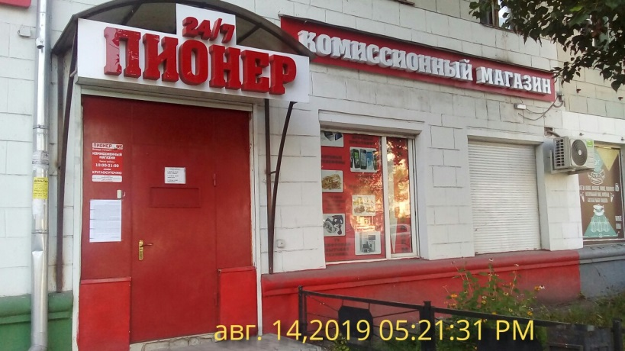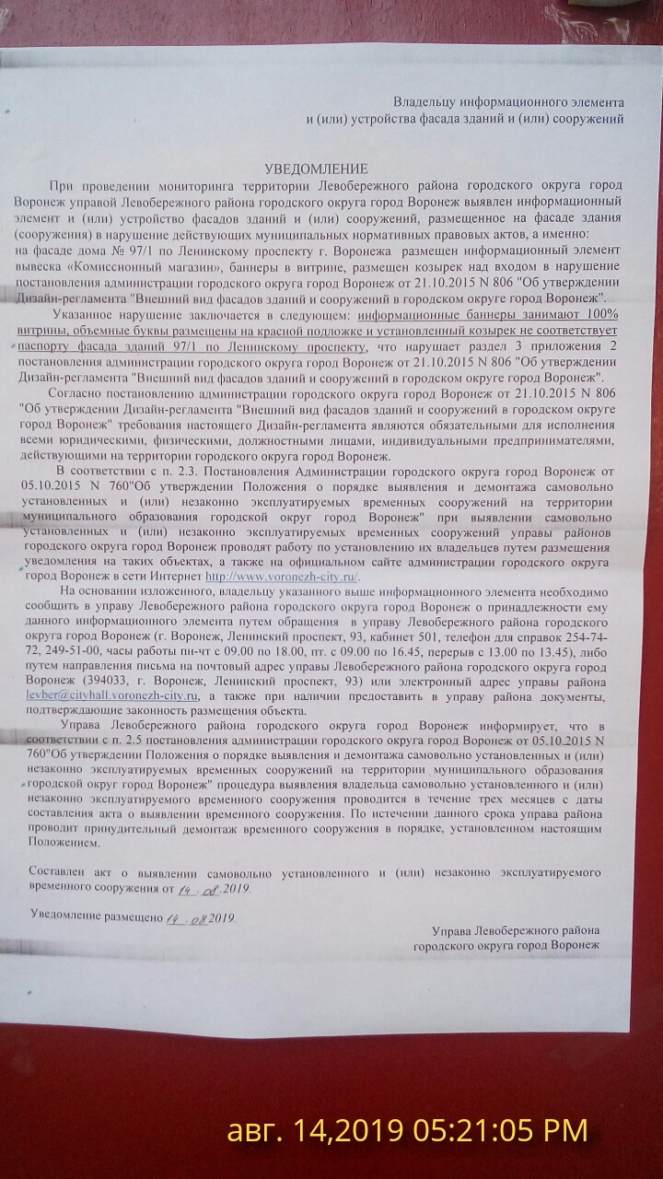 | Владелец не установлен
 | Ленинский проспект, 97/1 | 14.08.2019 | 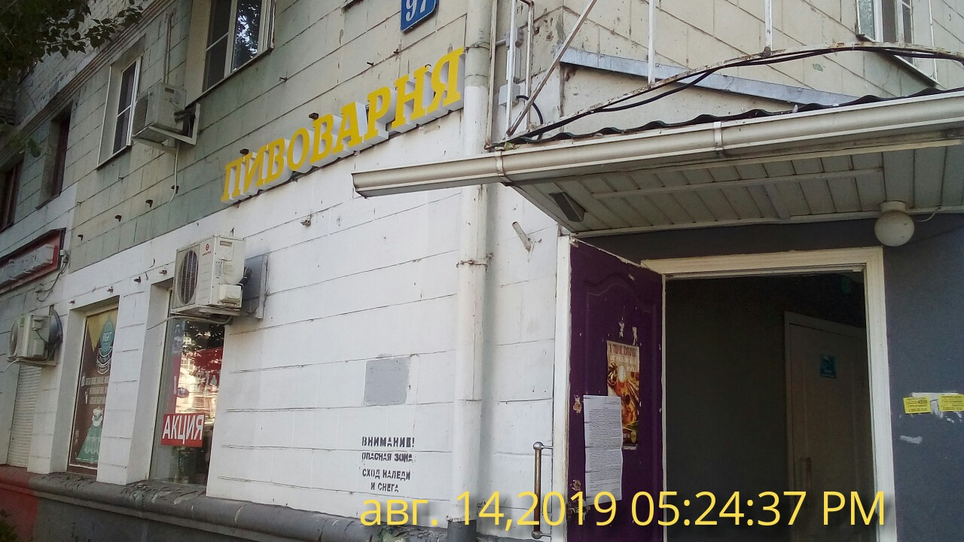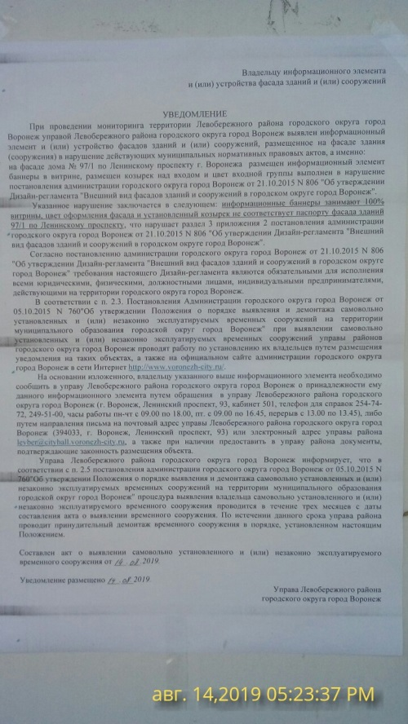 | Владелец не установлен
 | Ленинский проспект, 99 | 14.08.2019 | 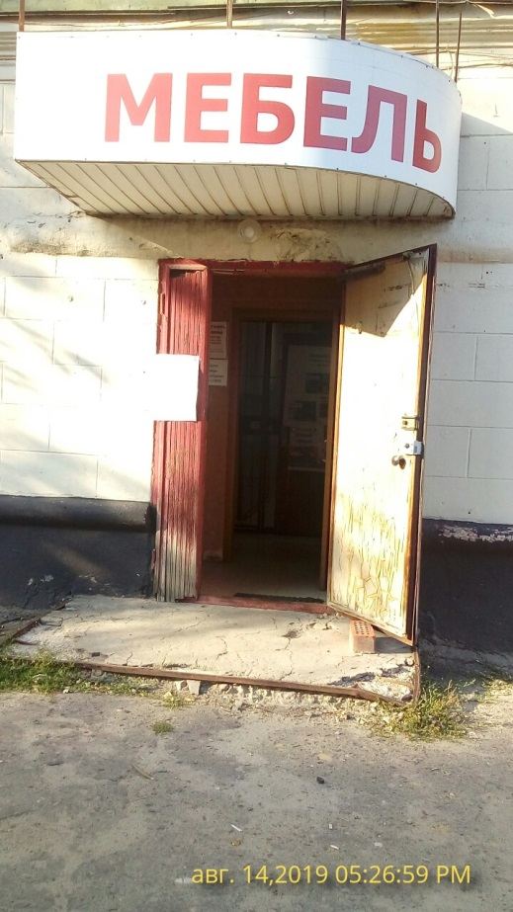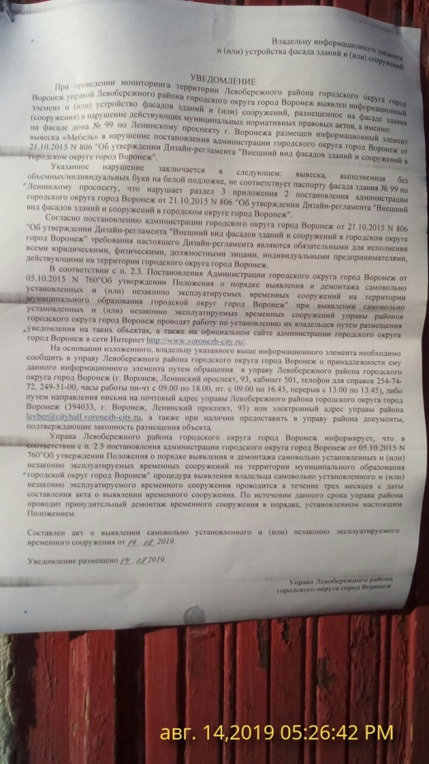 | Владелец не установлен
 | Ленинский проспект, 99 | 14.08.2019 | 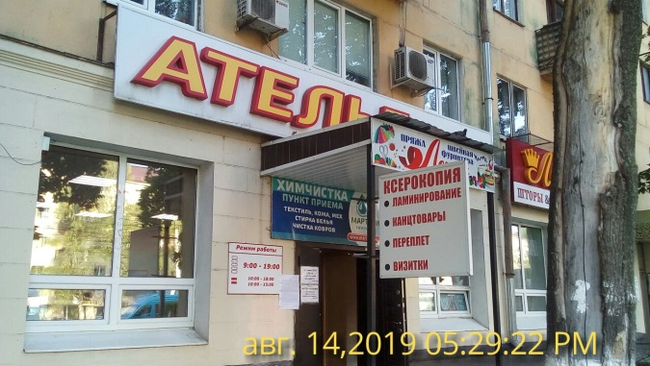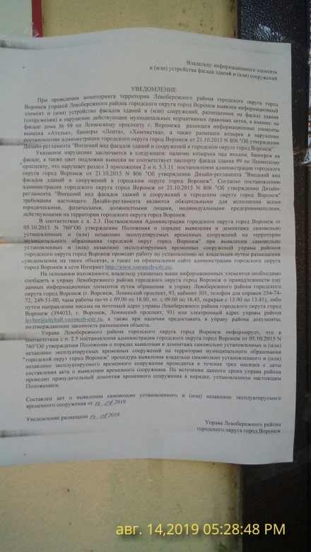 | Владелец не установлен
 | Ленинский проспект, 99 | 14.08.2019 | 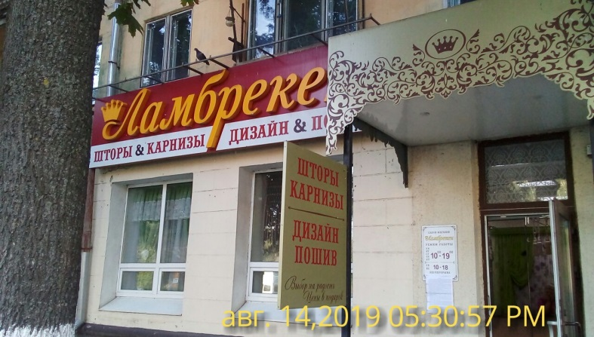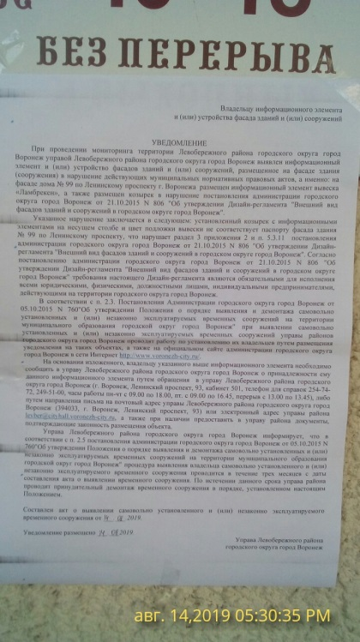 | Владелец не установлен
 | Ленинский проспект, 99 | 14.08.2019 | 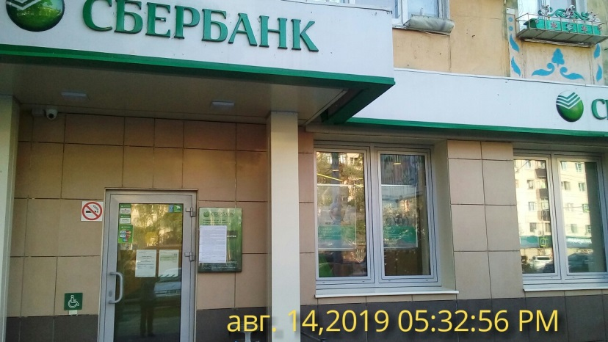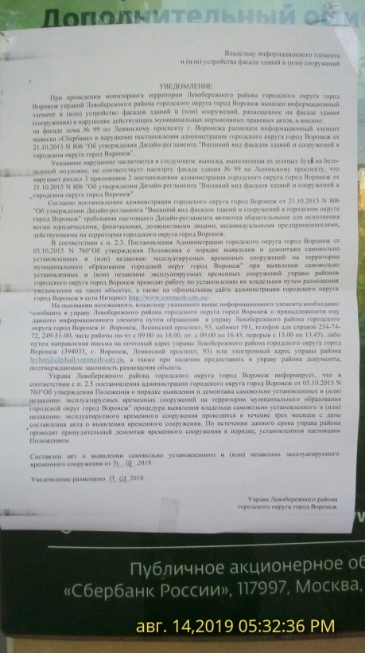 | Владелец не установлен
 | Ленинский проспект, 101/1 | 14.08.2019 | 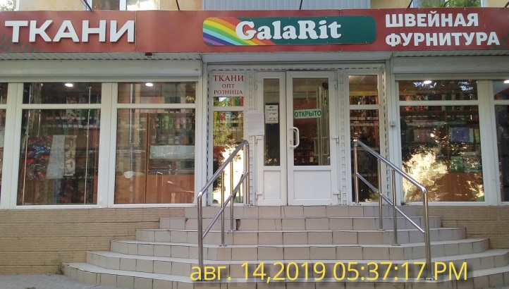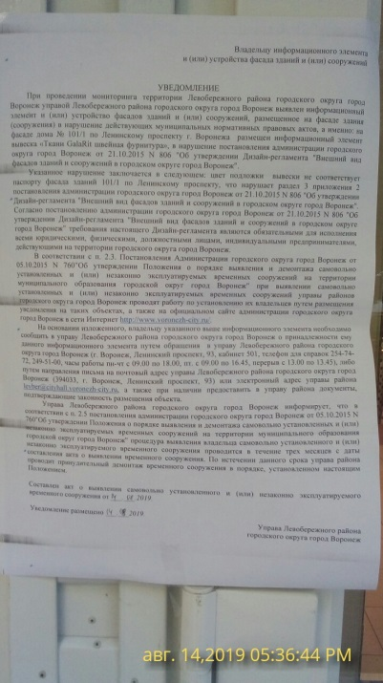 | Владелец не установлен
 | Ленинский проспект, 101/1 | 14.08.2019 | 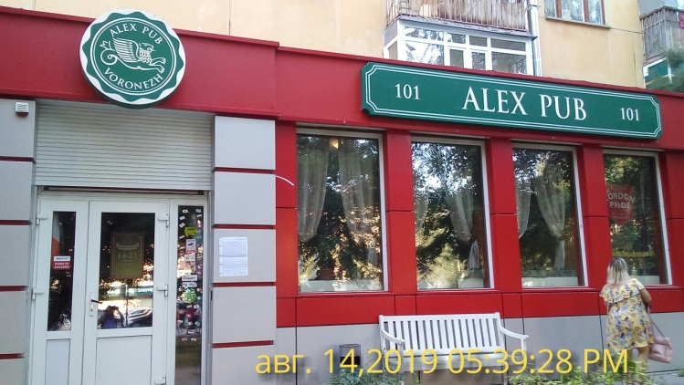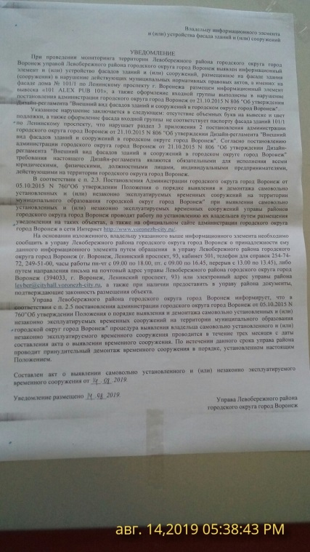 | Владелец не установлен
 | Ленинский проспект, 101/1 | 14.08.2019 | 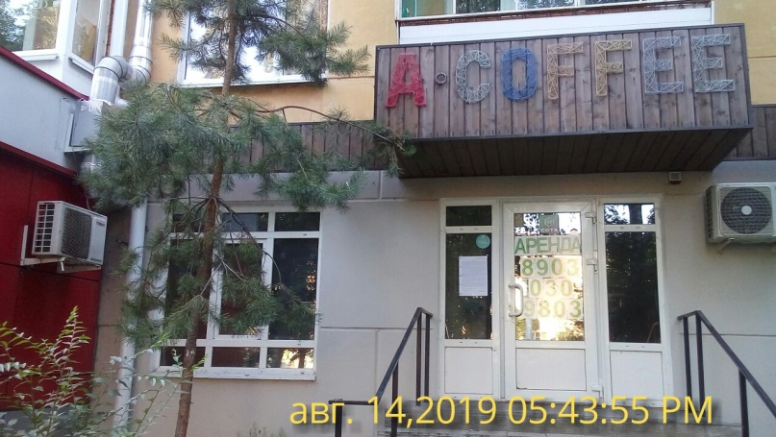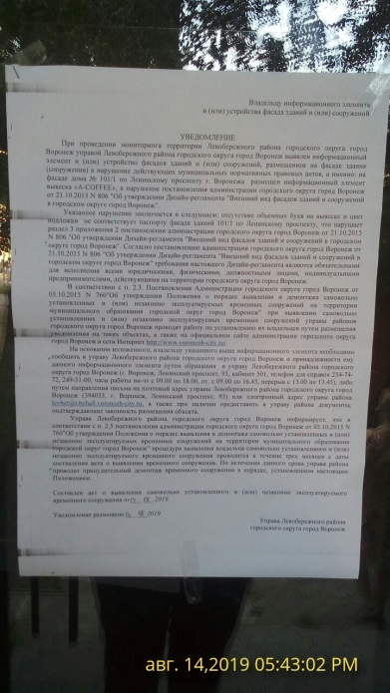 | Владелец не установлен
 | Ленинский проспект, 101/1 | 14.08.2019 | 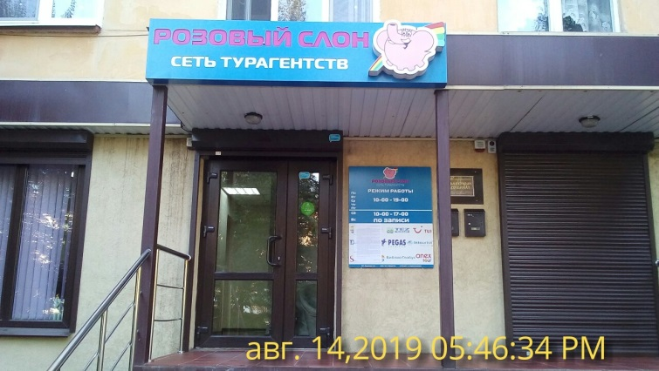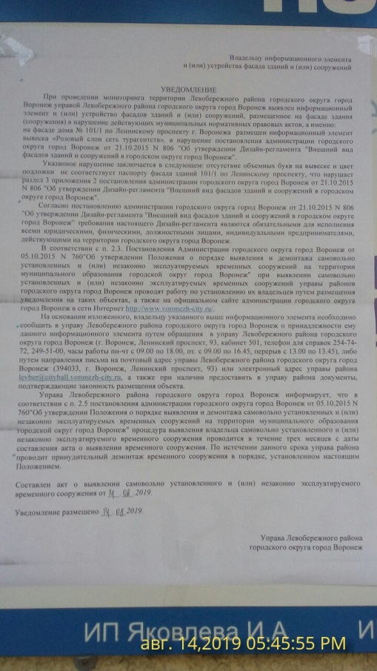 | Владелец не установлен
 | Ленинский проспект, 105/1 | 14.08.2019 | 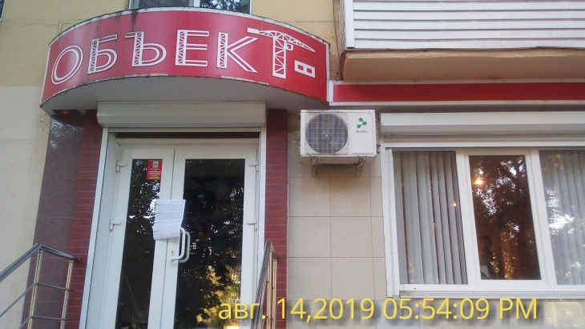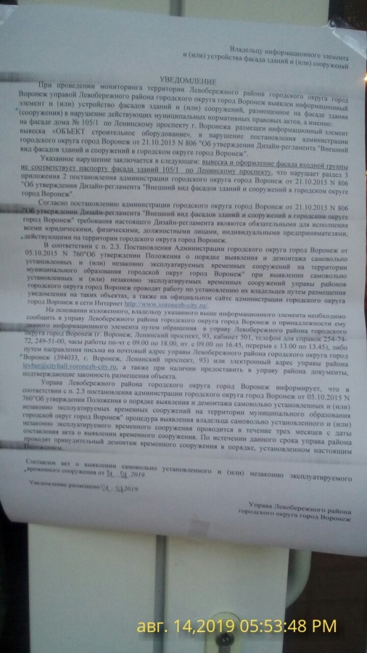 | Владелец не установлен
 | Ленинский проспект, 105/1 | 14.08.2019 | 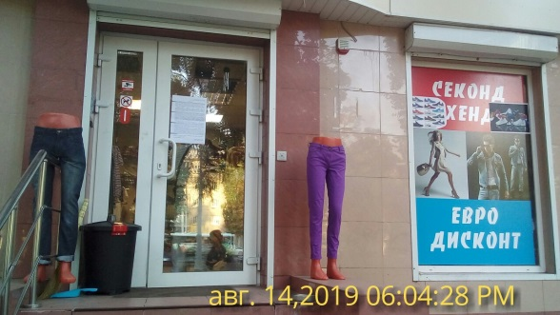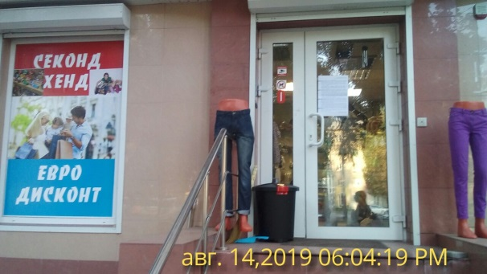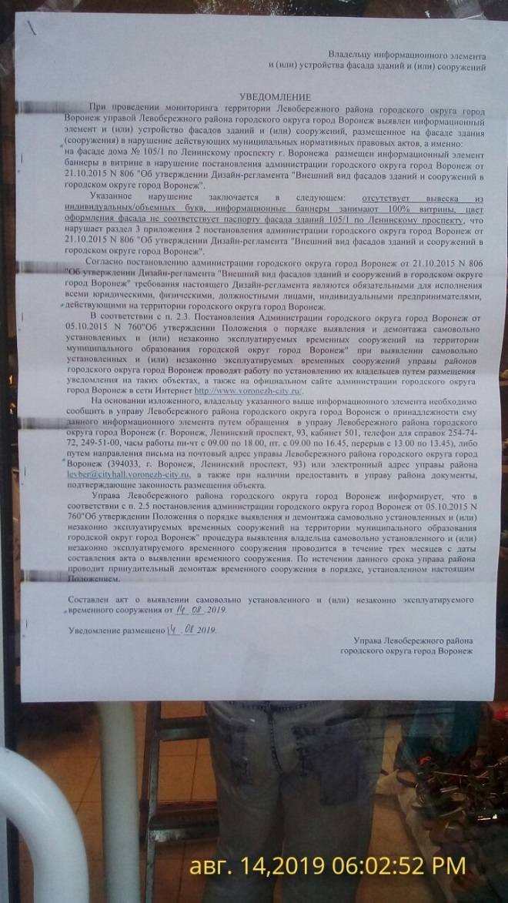 | Владелец не установлен
 | Ленинский проспект, 105/1 | 14.08.2019 | 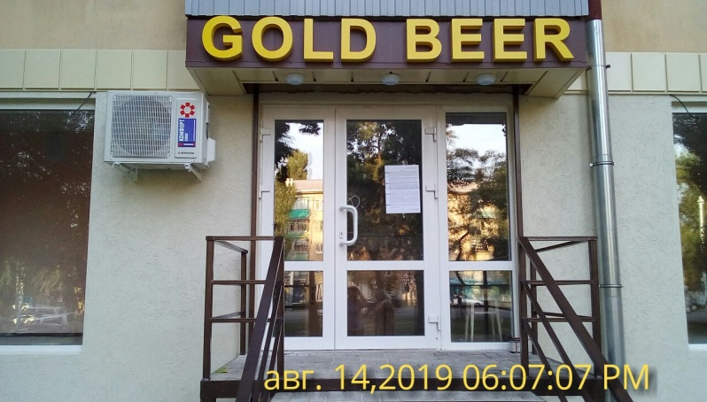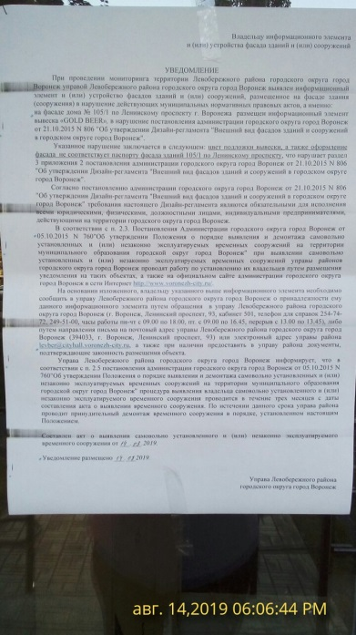 | Владелец не установлен
 | Ленинский проспект, 107 | 14.08.2019 | 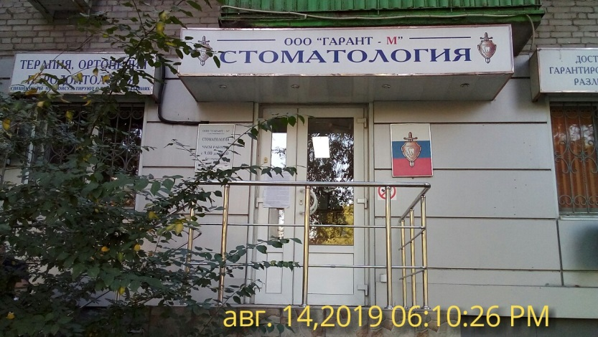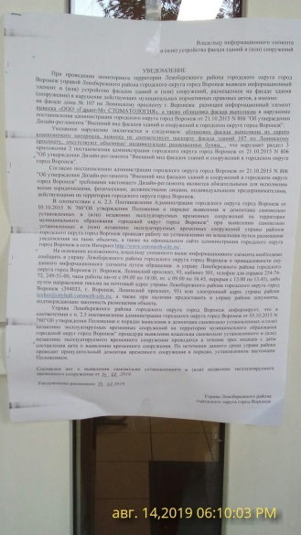 | Владелец не установлен

